ESPECIFICACIONES TECNICAS
技术规格
Adquisición de Juguetes lúdicos y educativos y mobiliario para las áreas de Primera Infancia, Salas Inclusivas de BINAES y Red de Bibliotecas
采购趣味教育玩具
图书馆网络 / 包容性活动室

ITEMS | 产品描述 | 计量单位 | 数量
1 | 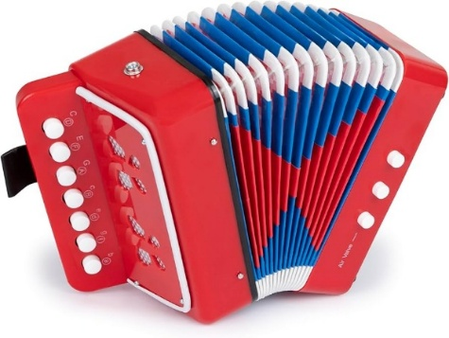  ACORDEON DE JUGUETE  - Material: Plástico  - Medidas del paquete: 7.80 cm x 7.80 cm x 4.41 cm  - Incluye correa | UNIDAD | 14
2 | ALFOMBRA CON TEXTURA ABECEDARIO, 26 PIEZAS  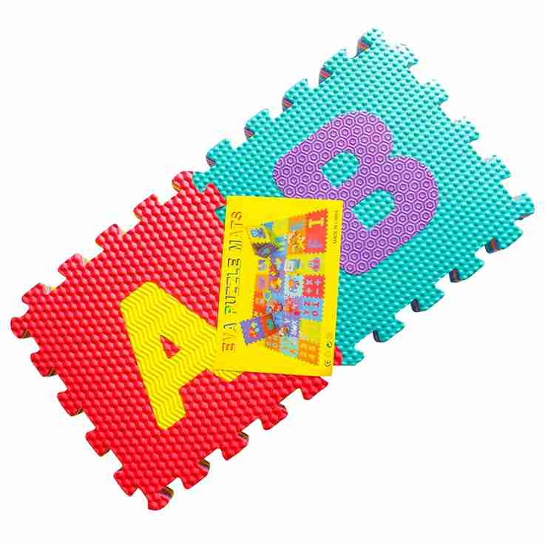  - Material: espuma eva  - Diseño: abecedario (de la A a la Z)  - Cantidad de piezas: 29  - Medida: 29.5 cm x 29.5 cm, espesor 0.8 mm  - Colores: multicolor | PAQUETE | 2
3 | ALFOMBRA SENSORIAL 3D AHUALDA (ORTOPEDICA)  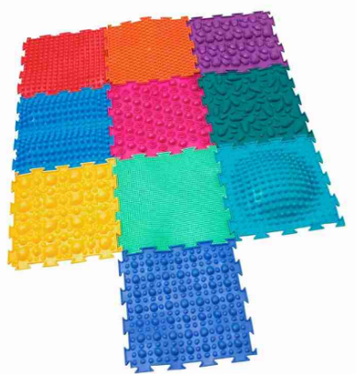  - Material: PVC  - Cantidad de piezas: 10  - Ola (duro) -1 pieza azul  - Guijarros (blandos) -1 pieza azul  - Púas (blandas) -1 pieza roja  - Piedras (blandas) -1 pieza amarillas  - Césped (suave) - 1 pieza verde claro  - Conos (blandos) - 1 pieza verde  - Bellotas (duras) - 1 pieza morada  - Hierba (dura) - 1 pieza naranja  - Islote (blando) - 1 pieza turquesa  - Espinas (blandas) - 1 pieza de frambuesa.  - Medida de cada pieza: 26 cm x 26 cm | PAQUETE | 6
4 | ANIMALES INFLADOS VARIADOS  - Material: Plástico, muy grueso y resistente.  - Medidas: 50 cm x 26 cm x 54 cm  - Diferentes diseños de animales  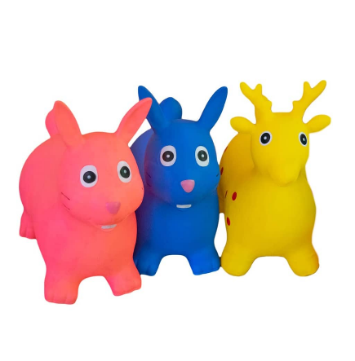  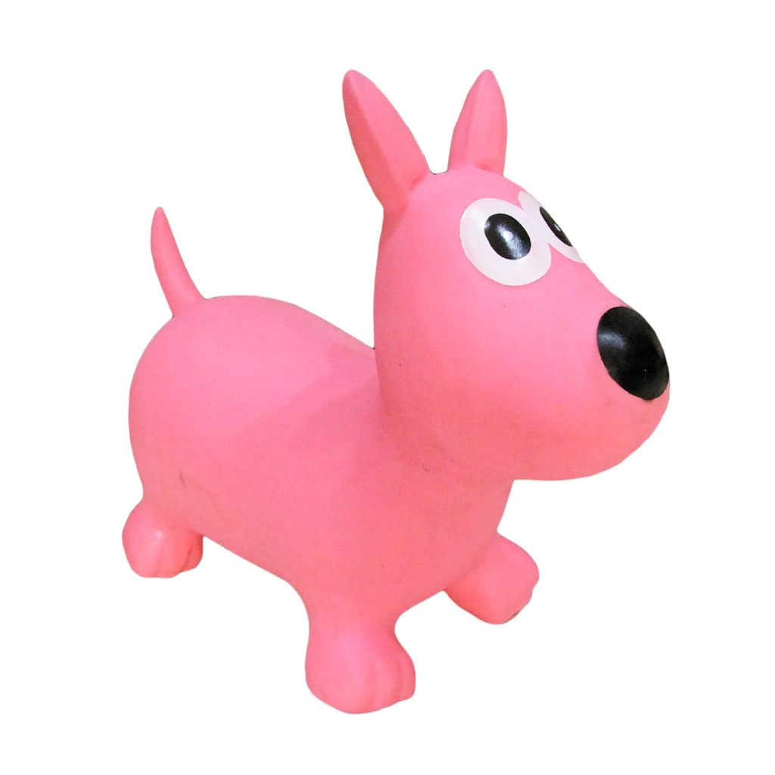 | UNIDAD | 6
5 | 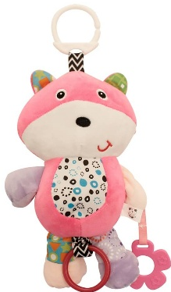  ANIMALES MULTIACTIVIDADES SOFT 4 MOTIVOS  - Material: Tela de felpa suave  - Medidas: 25 cm x 15 cm  - Al tirar la cuerda del medio reproduce una melodía musical relajante  - Hipoalergénico  - Relleno de fibra siliconada | UNIDAD | 25
6 | BALANZA ARITMETICA  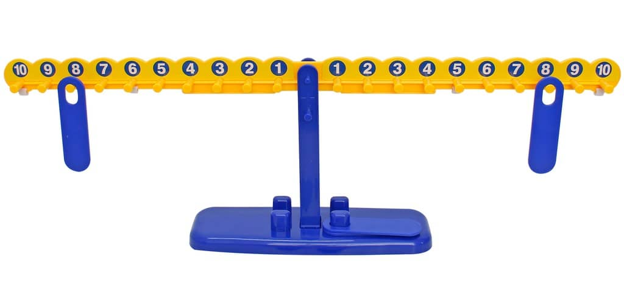  - Material: PVC  - Medidas: Varilla de escala: 67 cm x 5 cm x 4 cm; Base: 27 cm x 9 cm x 4 cm; Poste: 20,5 cm x 2,3 cm x 5,5 cm; Soporte: 5 cm x 0,5 cm;  - Incluye 20 piezas para colgar en los brazos numerados | UNIDAD | 10
7 | 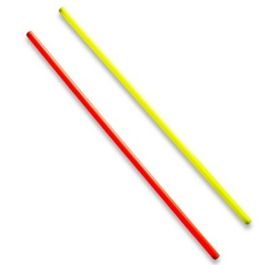  BARRA DE OBSTACULOS, 1 METRO  - Material: Plástico  - Medida: 100 cm de largo x 2.5 cm de ancho | UNIDAD | 24
8 | BLOQUES DE ESPUMA GRANDE, 52 PIEZAS  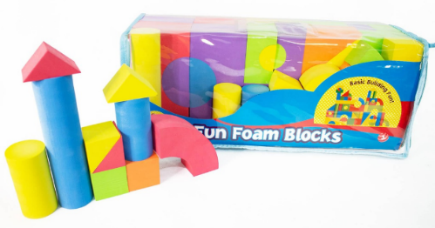  - Material: ESPUMA  - Multicolor  - Cantidad de piezas: 52  - Medida de paquete: 50.5 cm x 15.5 cm x 19.5 cm | UNIDAD | 27
9 | 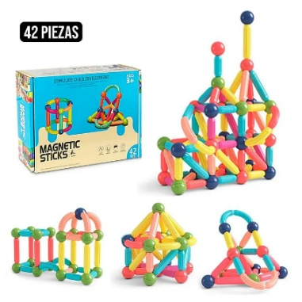  BLOQUES MAGNETICOS  - Cantidad de piezas: 42  - Medidas caja: 18.5 cm de alto x 6.5 cm de ancho x 24 cm de largo  - Piezas multicolores  - Material: ABS, magnéticos | CAJA | 15
10 | BLOQUES MAGNETICOS DE CONSTRUCCIÓN  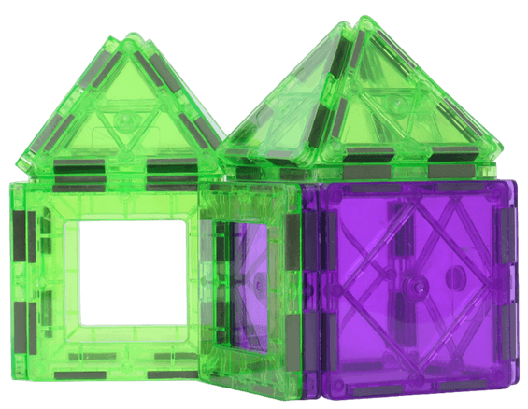  - Cantidad de piezas: 18  - Medida de caja: 20 cm x 16 cm x 5 cm  - Material: Plástico, imán  - Transparentes | CAJA | 28
11 | BOLSA DE 100 PELOTAS PARA PISCINA  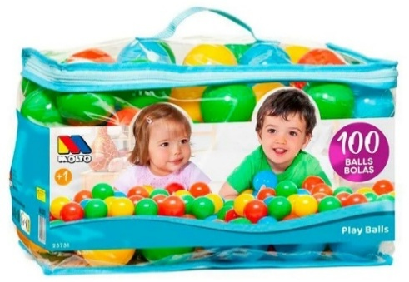  - Material de pelotas: Plástico  - Medida de pelotas: 6 cm de diámetro  - Variedad de colores en la bolsa  - Bolsa incluye 100 pelotas | BOLSA | 100
12 | 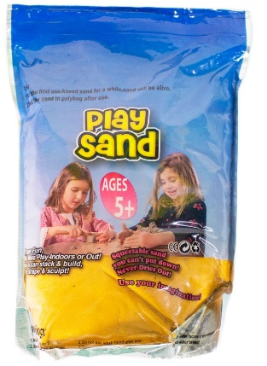  BOLSA DE ARENA MOLDEABLE VARIOS COLORES  - Material: Arena moldeable  - Peso: 1 kg  - Medida de empaque: 15 cm largo x 22 cm de ancho  - Variedad de colores | BOLSA | 50
13 | BOLSA DE MOLDES PLÁSTICOS PARA ARENA  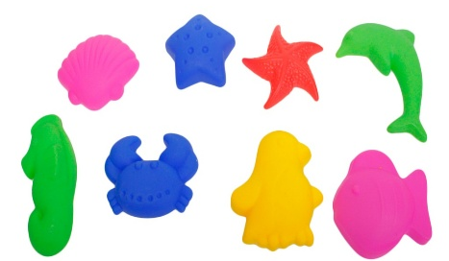  - Material: Plástico  - Medida: 8 cm  - 6 piezas por bolsa  - Multicolores | BOLSA | 10
14 | CAJA DE 4 ROMPECABEZAS DE ANIMALES CON RELIEVE  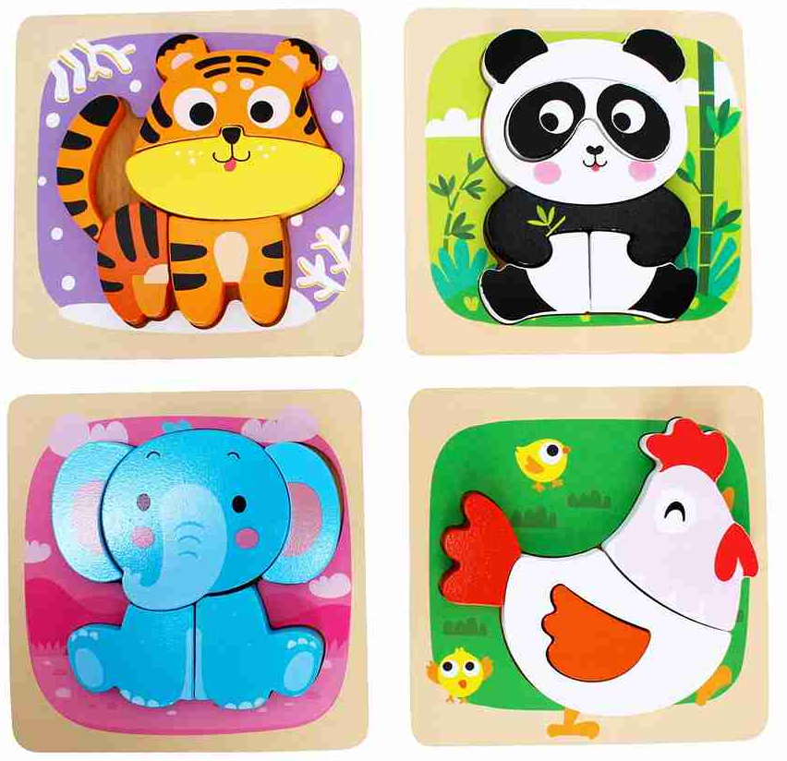  - Material: madera natural y materiales ambientales, borde liso, superficie pulida, resistente y duradero  - Tema de animales  - Caja incluye 4 rompecabezas de diferente animal  - Medidas de la base del rompecabezas: 15.5 cm de alto x 15.5 cm de ancho x 0.3 cm de grosor | CAJA | 9
15 | 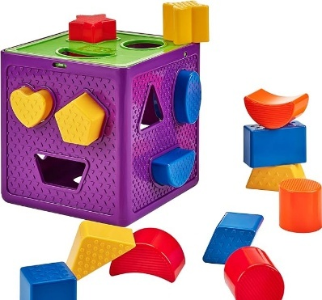  CAJA ENSARTE FIGURAS PLASTICA  - Material: ABS  - Medidas: 14 cm de alto x 14 cm de ancho x 14 cm de largo  - Multicolor  - Figuras ensartables de diferentes colores formas | UNIDAD | 4
16 | CAJA MONTESSORI CERRADURAS  - Material: madera natural y materiales ambientales, borde liso, superficie pulida, resistente y duradero  - Medidas: Largo de frente 30 cm x 15 cm de alto x 12 cm de ancho  - Puertas con más de 9 tipos de cerraduras  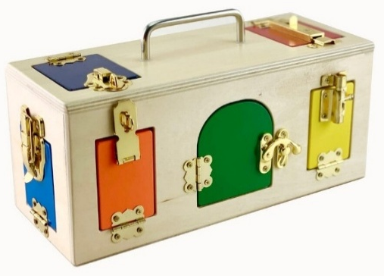 | UNIDAD | 5
17 | CAJA TRAZO ABECEDARIO CARTA  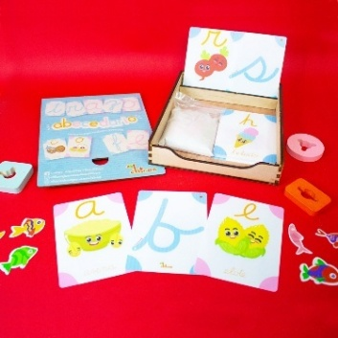  - Material: Caja de madera, tarjetas de plastificadas  - Medida Caja: 20 cm x 24 cm 4.5 cm  - Medida tarjetas: 13.5 cm x 9.8 cm  - La caja incluye: 1 bolsa de arena y 27 tarjetas  - 4 cajas con tema de comida, 4 con tema de transporte y 4 con tema de animales | CAJA | 12
18 | 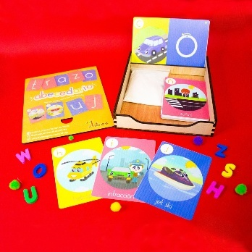  CAJA TRAZO ABECEDARIO MOLDE  - Material: Caja de madera, tarjetas de plastificadas  - Medida Caja: 20 cm x 24 cm 4.5 cm  - Medida tarjetas: 13 cm x 19.8 cm  - La caja incluye: 1 bolsa de arena y 27 tarjetas  - 4 cajas con tema de comida, 4 con tema de transporte y 4 con tema de animales | CAJA | 12
19 | CALABAZAS CONECTABLES, 90 PIEZAS (CAJA DE MADERA)  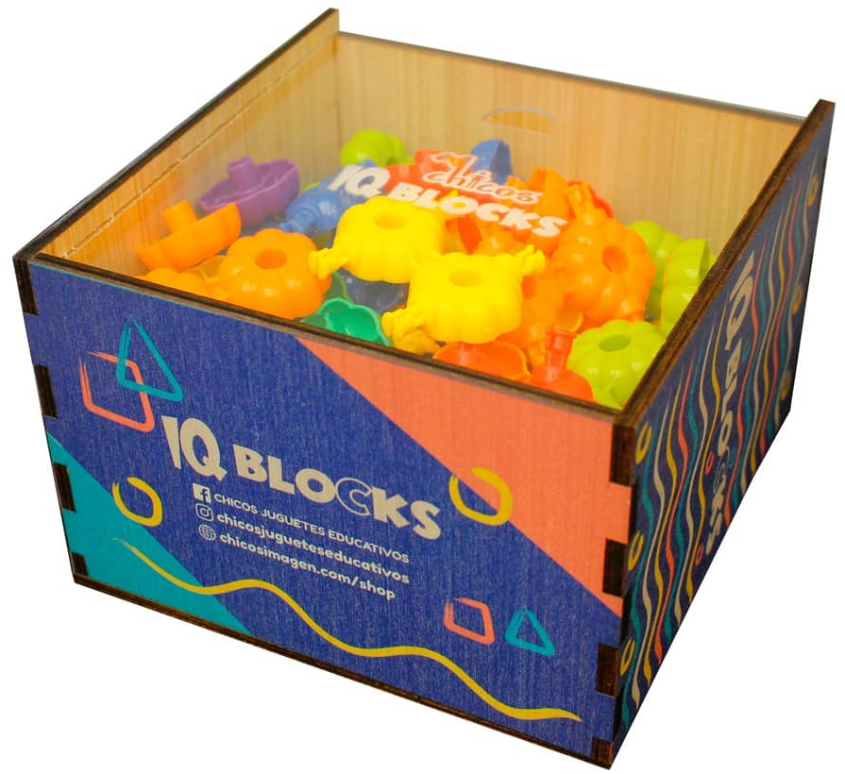  - Material: calabazas de plástico  - Caja incluye 90 piezas  - Medida: 7 cm | CAJA | 12
20 | 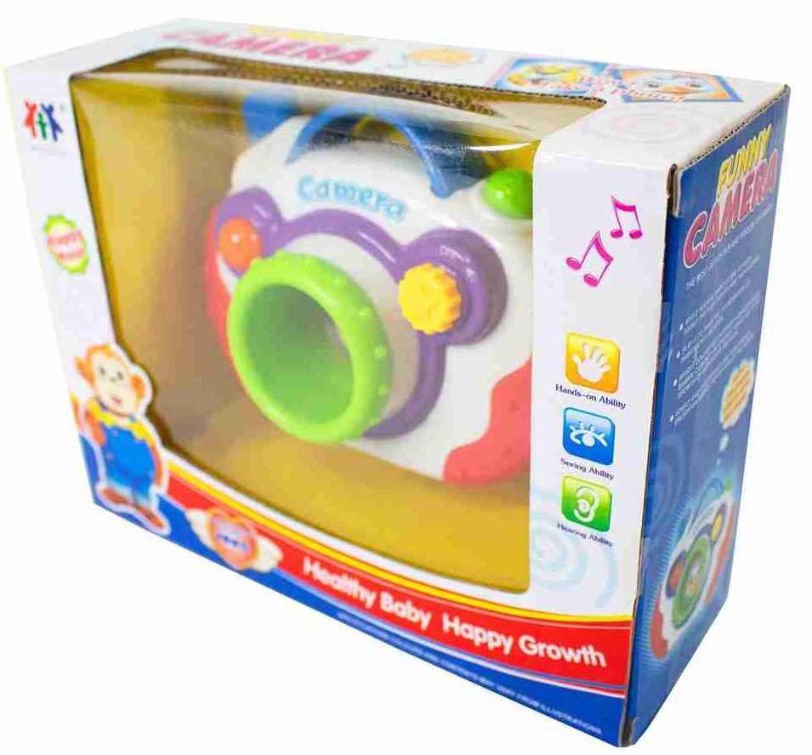  CAMARA DE JUGUETE CON SONIDO  - Material: plástico  - Medida: 14 cm x 12 cm  - Función con baterías AAA | UNIDAD | 13
21 | CANASTA CÓNICA PEQUEÑA  - Medidas: 40 cm x 35 cm aproximadamente  - Color: Blanca  - Material: Plástico | UNIDAD | 4
22 | CANASTAS DE PLÁSTICO ORGANIZADORAS  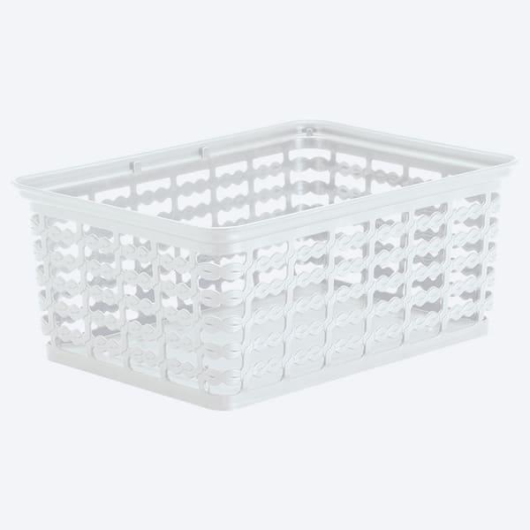  - Medidas: 27 cm x 19 cm aproximadamente  - Color: Blanca  - Material: Plástico | UNIDAD | 4
23 | CANASTITA PARA TEJER PLASTICO 32 PIEZAS (CAJA DE MADERA)  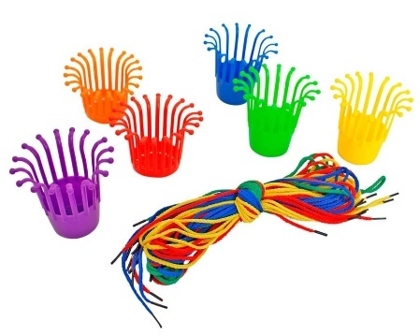  - Caja incluye 32 piezas (cestas de plástico y cordones)  - Medidas de las cestas: 8 cm  - Multicolor | CAJA | 3
24 | CARRETES DE ENSARTE 75 PIEZAS (CAJA DE MADERA)  - Caja incluye 75 piezas (carretes de plástico y cordones)  - Medida de carretes: 3.5 cm  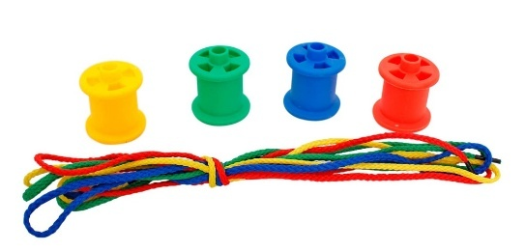  - Multicolor | CAJA | 3
25 | 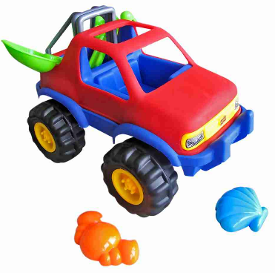  CARROS GRANDES (Pickup con ruedas grandes)  - Material: Plástico  - Medida: 35 cm  - Incluye 4 piezas de plastico: 1 rastrillo, 1 pala, 1 pieza en forma de cangrejo y 1 pieza en forma concha | UNIDAD | 10
26 | CHANITO CHACHALACO, JUEGO DE MIMICAS, CANCIONES Y DIBUJOS  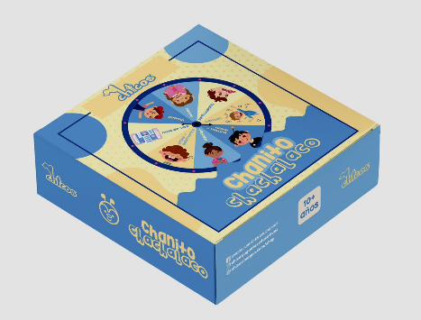  - Medida de empaque: 21.5 cm x 21.5 cm  - Incluye: 70 Tarjetas plásticas con medida de 7.5 cm x 7.5 cm, 1 ruleta plástica con medida de 20 cm x 20 cm | UNIDAD | 12
27 | 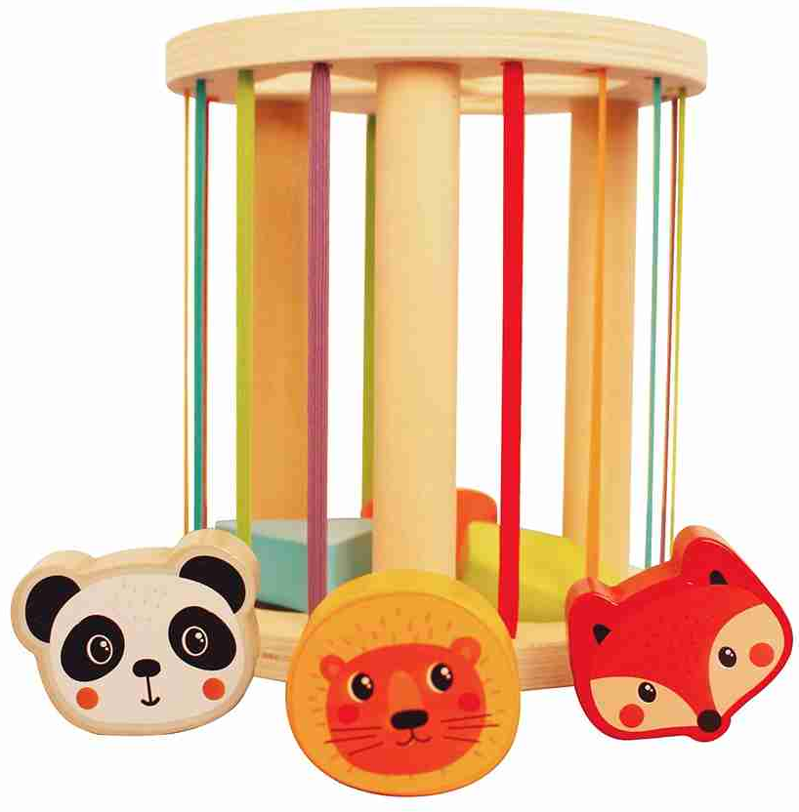  CILINDRO PICKLER ENSAMBLE, DE MADERA  - Material: Madera, con bandas elásticas  - Medida del cilindro: 16 cm x 14.5 cm  - Incluye 7 piezas con medida de 5 cm | UNIDAD | 9
28 | 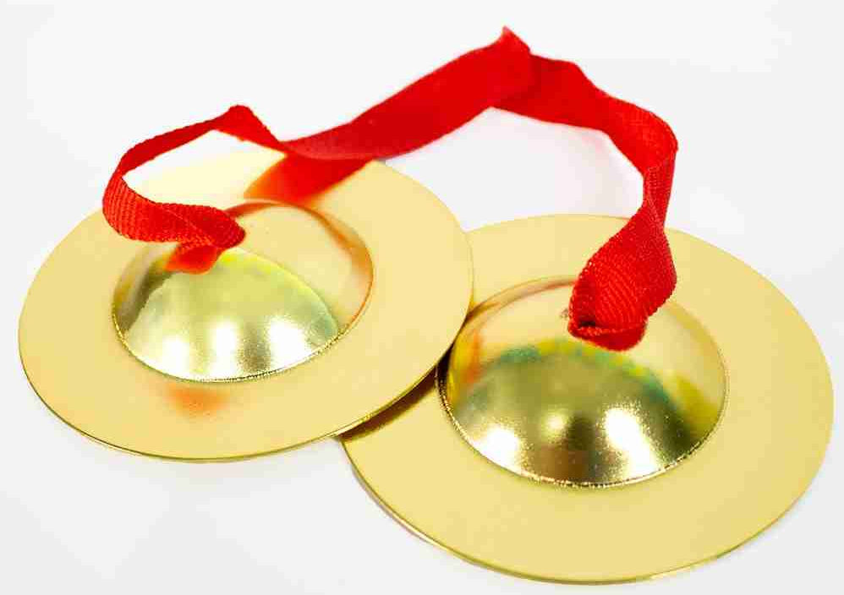  CIMBALOS DE DEDOS, PAR  - Material: Metal  - 2 piezas  - Medida: 9 cm de diámetro | PAR | 3
29 | CLAVES DE MADERA. PAR  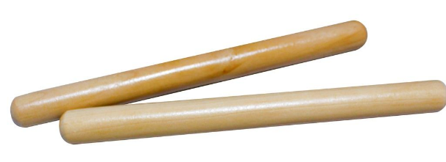  - Material: Madera  - Par  - Medida: 20 cm | PAR | 2
30 | 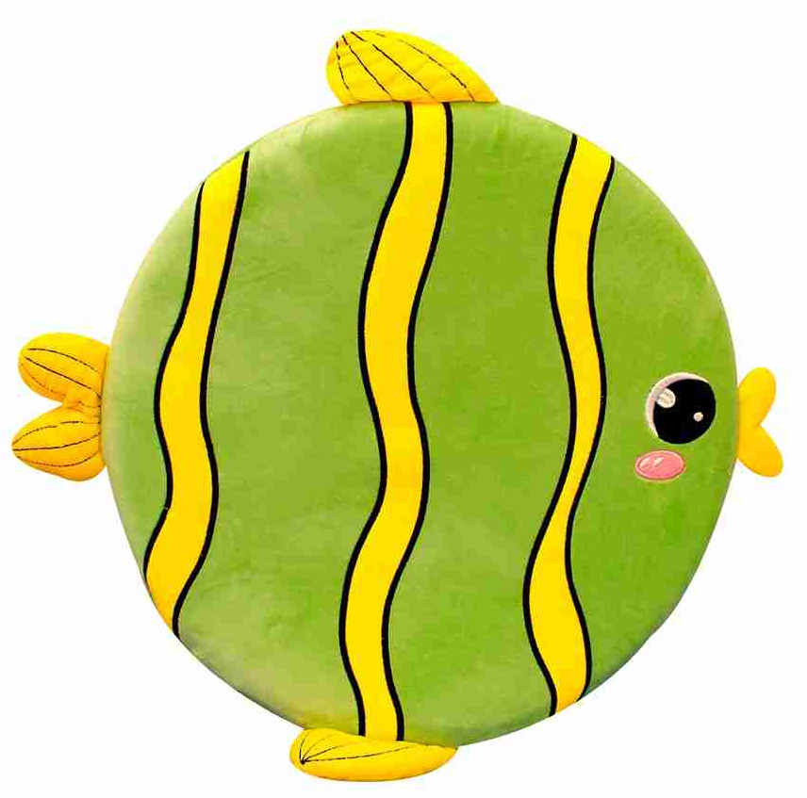  COJIN CIRCULAR ASIENTO  - Materia: Tela de algodón  - Medida: 40 cm  - En forma de pez | UNIDAD | 5
31 | COJIN CUADRADO ASIENTO - CON FIGURA DE PANDA GRIS  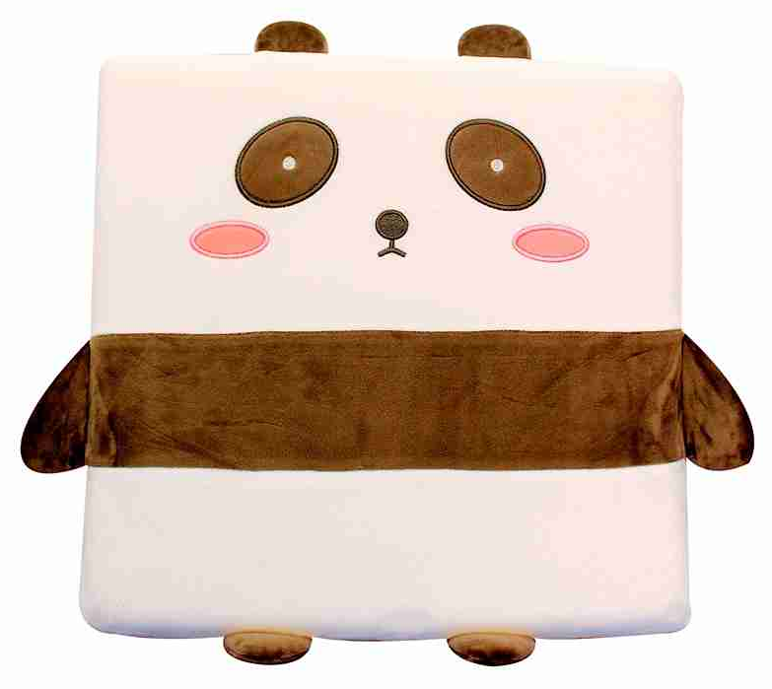  - Material: Tela de algodón  - Medida: 40 cm x 39 cm  - En forma de Panda | UNIDAD | 5
32 | 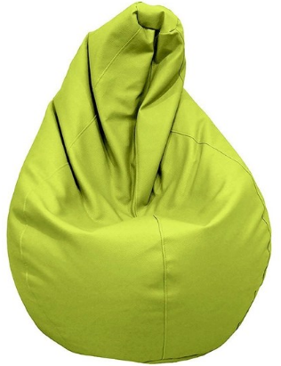  COJIN PUFF (VARIOS COLORES)  - Medida: alto 75 cm Aproximadamente  - Material: cuerina y relleno de durapax molido  - Color: Varios colores | UNIDAD | 41
33 | COJIN RESPALDO OSO ERGONOMICO  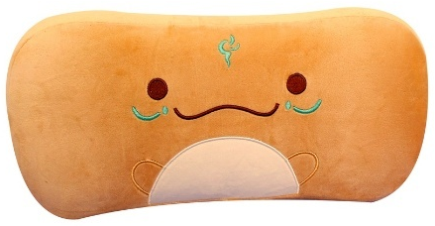  - Material: Tela de algodón  - Medida: 40 cm x 18 cm | UNIDAD | 5
34 | CONSTRUTAZOS JUMBO 20 PIEZAS (CAJA DE MADERA)  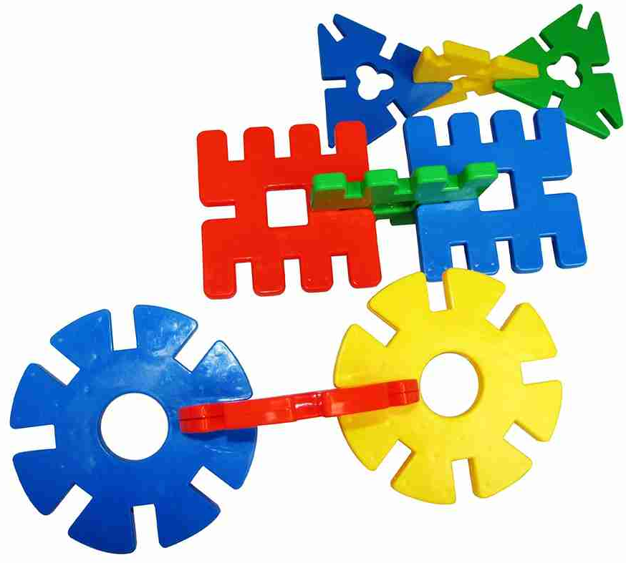  - Material: Plástico  - 20 piezas  - Medidas: 10 cm  - Multicolores | CAJA | 2
35 | CONTADOR DE FIGURAS GEOMETRICAS  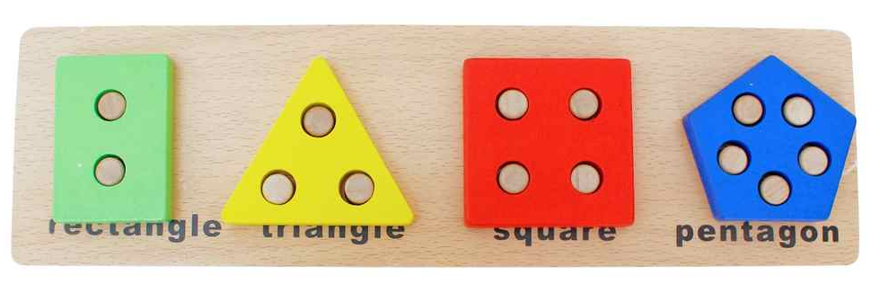  - Material: Madera  - 5 piezas  - Medida: 34 cm de largo x 10 cm de ancho  - Medida piezas: 4.5 cm aprox. (según la forma de la pieza geométrica) | UNIDAD | 3
36 | CORONA HEXAGONO ENSAMBLE 60 PIEZAS (CAJA DE MADERA)  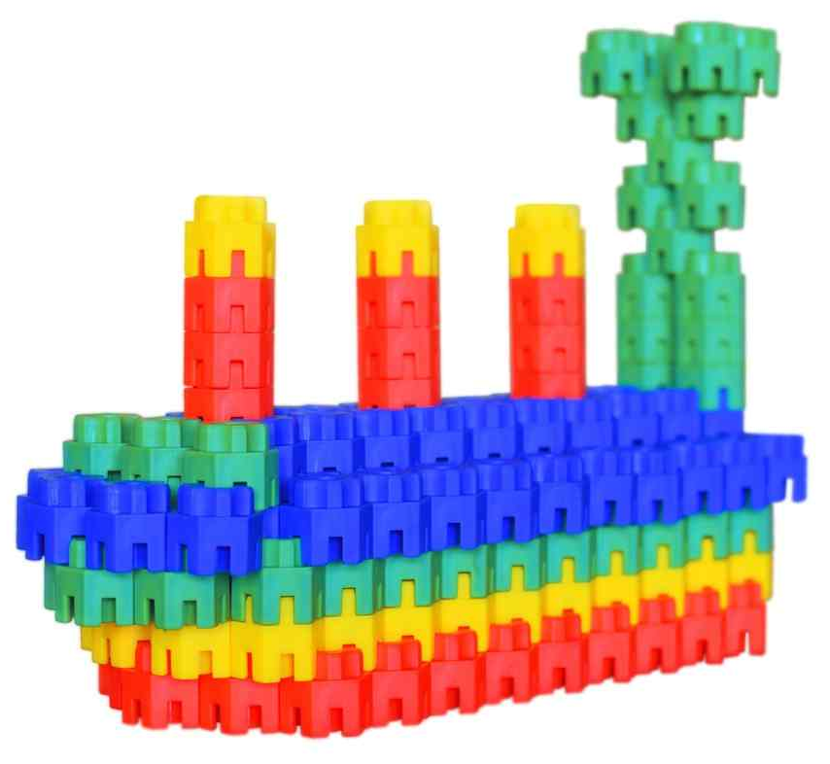  - Material: Plástico  - 60 piezas  - Medida: 4 cm | CAJA | 2
37 | 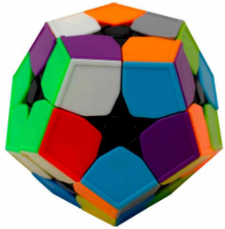  CUBOS RUBIK KIBIMINX  - Material: Plástico  - Medida: 7 cm x 7 cm  - Multicolor | UNIDAD | 5
38 | 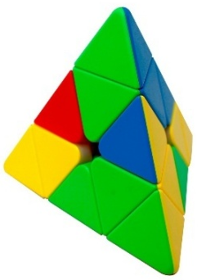  CUBOS RUBIK PIRAMIDE  - Material: Plástico  - Medida: 9.5 cm x 8.5 cm  - Multicolor | UNIDAD | 5
39 | 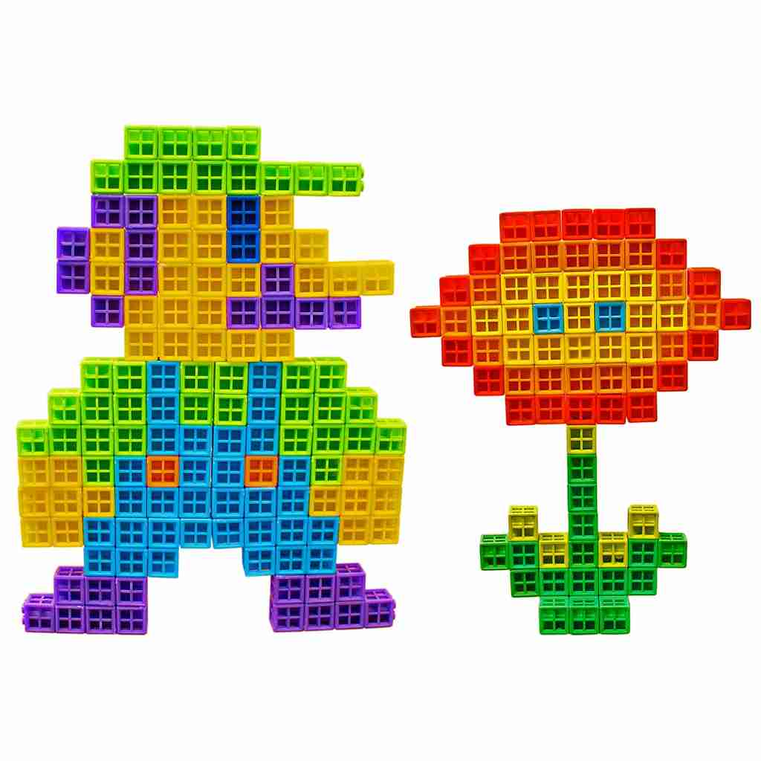  CUBOS VENTANA 100 PIEZAS  - Material: Plástico  - 100 piezas  - Medida: 2.5 cm  - Multicolores | CAJA | 8
40 | ENGRANAJE ANIMALES FIGURAS GEOMETRICAS  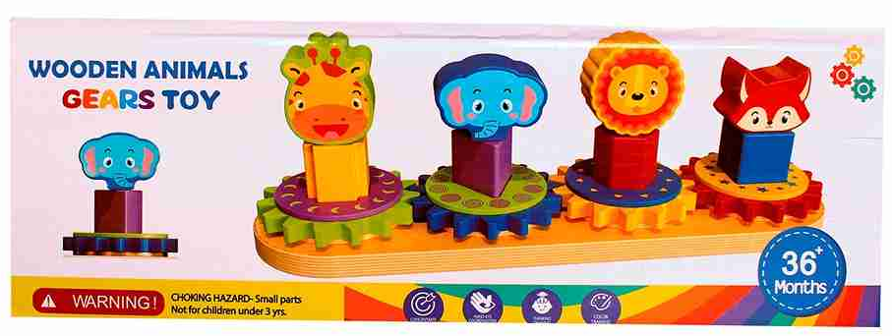  - Material: Madera  - Medida empaque: 31.5 cm x 11 cm  - 21 piezas | UNIDAD | 18
41 | 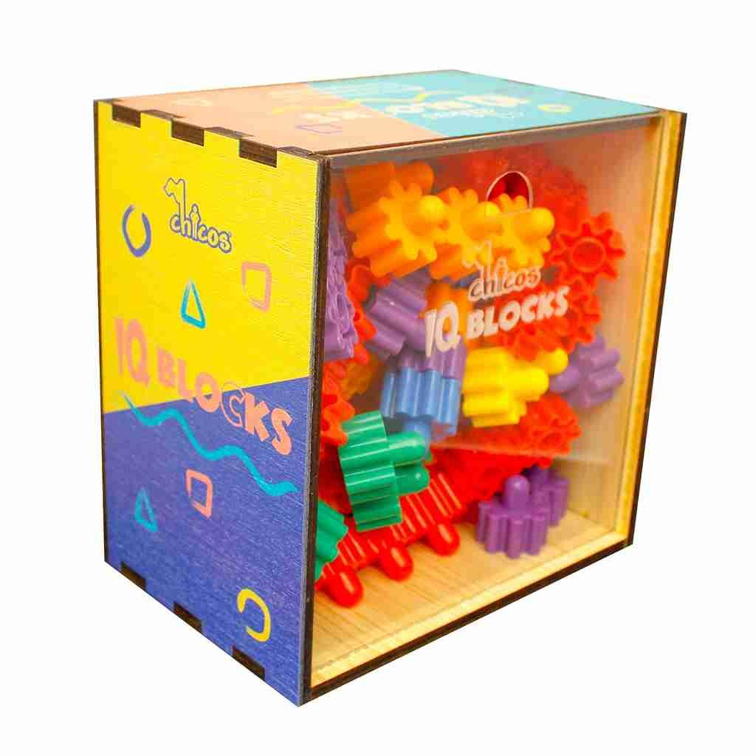  ENGRANAJES CONECTABLES  - Material: Plástico  - Medida aproximada de piezas: 5 cm | CAJA | 2
42 | 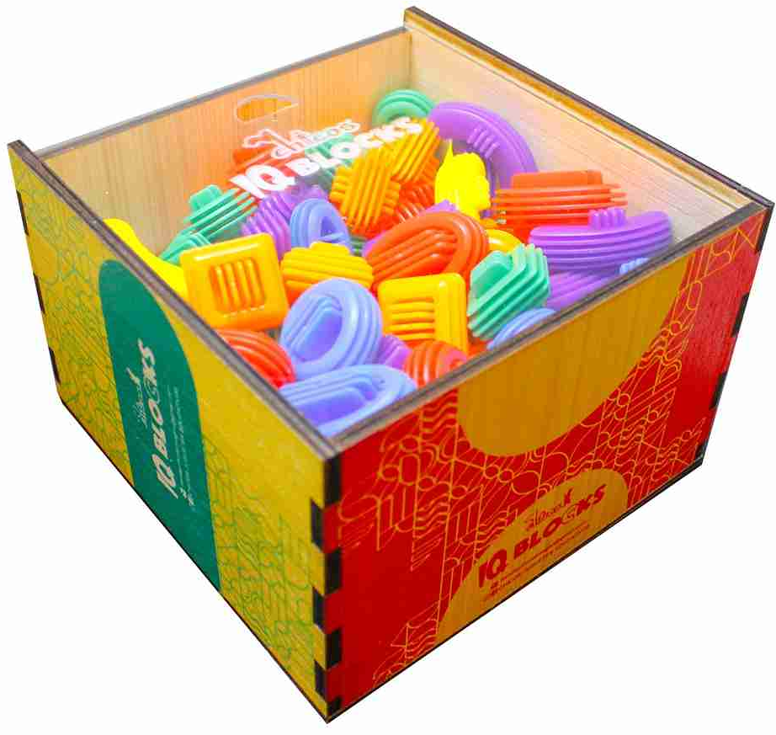  ENSAMBLE FLEXIFIGURAS GEOMETRICAS, 55 PIEZAS (CAJA DE MADERA)  - Material: Plástico  - 55 piezas  - Multicolores  - Medida: 6 cm | CAJA | 12
43 | ESTUCHE ORGANIZADOR DE HUEVOS EN FORMA DE ARCO IRIS  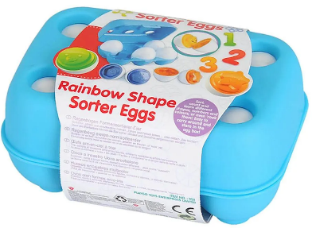  - Material: Plástico  - Incluye 6 piezas en forma de huevo con figuras, las piezas se puede dividir, los colores interiores son variados  - Medidas: 15 cm de largo x 10 cm de ancho x 6 cm de alto | UNIDAD | 9
44 | EXHIBIDOR DE JUGUETES CON 9 CAJUELAS  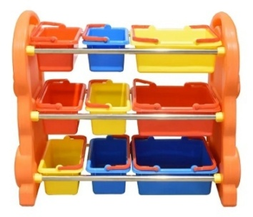  - Material: Plástico  - Medida: 73 cm de alto x 92.5 cm de ancho x 41.5 cm de profundidad. | UNIDAD | 19
45 | 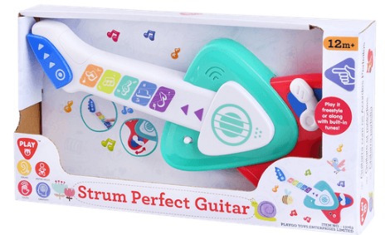  GUITARRA DE JUGUETE  - Material: Plástico  - Con sonido  - Medida: 37 cm de ancho x 2.8 cm de profundidad x 15.5 cm alto  - Multicolor | UNIDAD | 15
46 | JUEGO DE 3 CUBOS SENSORIALES, DE TELA  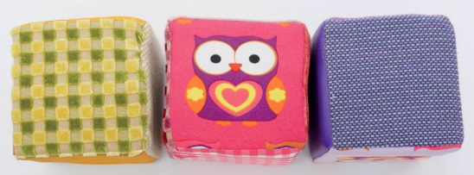  - Medida: 7,5 × 7,5 × 7,5 cm  - Multicolor  - Material: tela  - Set de 3 diseños diferentes | JUEGO | 10
47 | 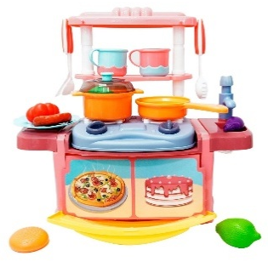  JUEGO DE COCINA EDUCATIVO  - Material: PVC  - Cantidad de Piezas: 18  - Medida de la Caja: 23.5x20x18 cm  - Juego armado: 36x32 cm | JUEGO | 6
48 | 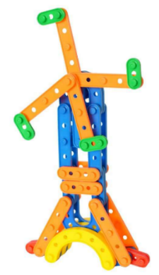  JUEGO DE CONSTRUCCIÓN PLASTICOS (CAJA DE MADERA)  - Material: Plástico  - 95 piezas  - Multicolor | CAJA | 12
49 | JUEGO DE ENROSQUE CON PLANTILLAS  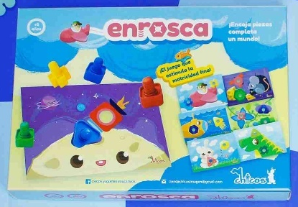  - Material: Plástico  - Incluye: 8 láminas, 16 tornillos y 16 tuercas  - Medida empaque: 36.5 cm de largo x 25.5 de alto x 6 cm de ancho | UNIDAD | 12
50 | JUEGO DE MESA DE MEMORIA  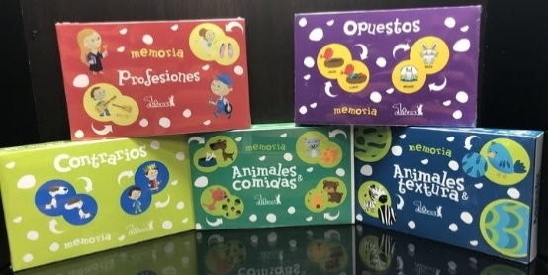  - Tarjetas plastificadas  - Medida de tarjetas: 7.5 cm de ancho x 7.5 de largo  - 40 piezas  - Temas de los juegos: variados (profesiones, opuestos, contrarios, animales y comidas, animales y texturas) | UNIDAD | 10
51 | 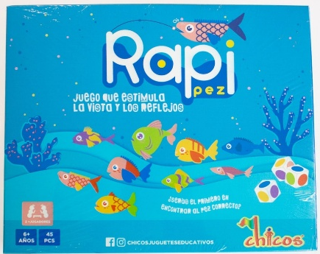  JUEGO DE MESA RAPI PEZ, 45 PIEZAS  - Material: Tela/plástico  - Medida de tablero: 50 cm de largo x 40 cm de ancho  - Incluye 45 piezas | UNIDAD | 5
52 | JUEGO DE MESA TANGRAM, 28 PIEZAS, ACRILICO  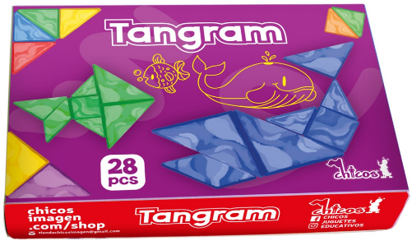  - Material: Acrílico  - 28 piezas  - Multicolor | UNIDAD | 12
53 | JUEGO DE MONTESSORI DE ASOCIAR FIGURAS  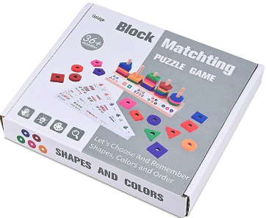  - Material: madera  - 21 piezas de diferente forma  - Multicolor  - Medida: 32 cm x 6 cm x 5 cm | UNIDAD | 12
54 | JUEGO DE PARED MULTIACTIVIDADES DE COCODRILO  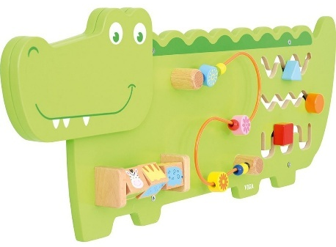  - Material: Madera  - Medida: 84 cm de largo x 26 cm de alto  - Forma de cocodrilo | UNIDAD | 7
55 | JUEGO DE PARED MULTIACTIVIDADES DE HIPOPOTAMO  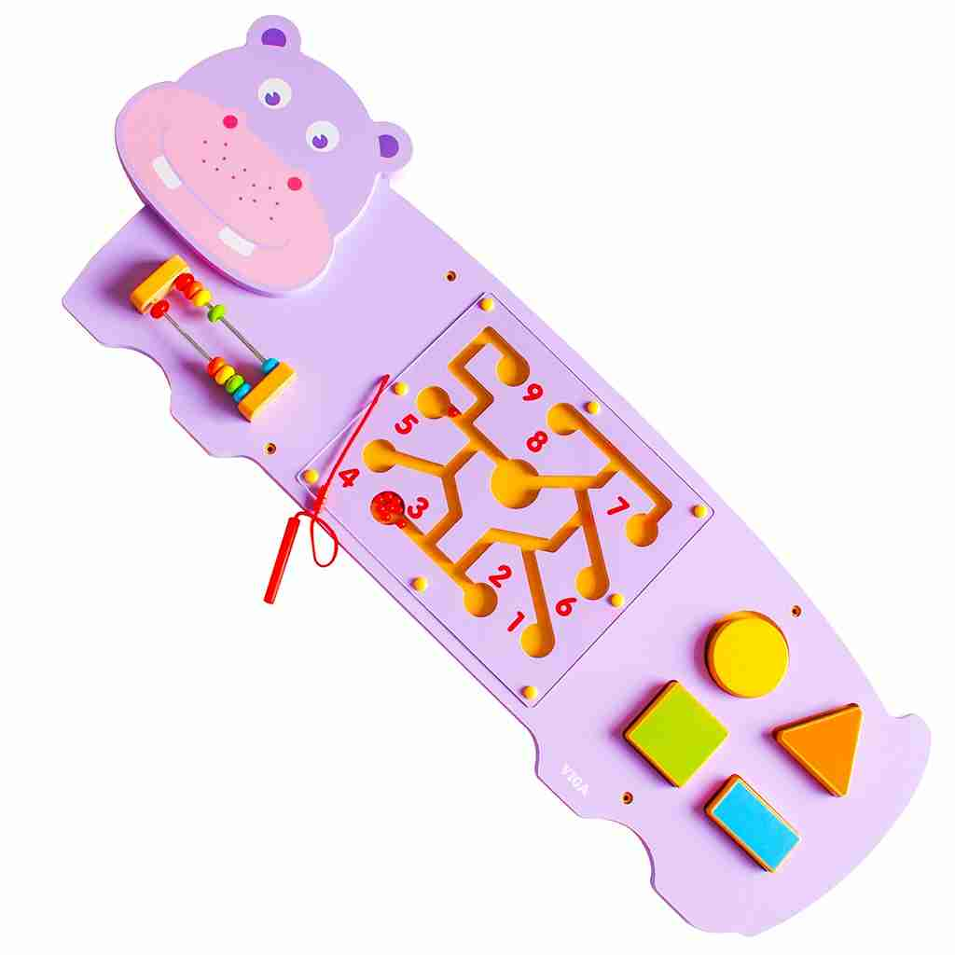  - Material: Madera  - Medida: 84 cm de largo x 26 cm de alto  - Forma de hipopótamo | UNIDAD | 1
56 | JUEGO DE PESCA ANIMALES ACUATICOS  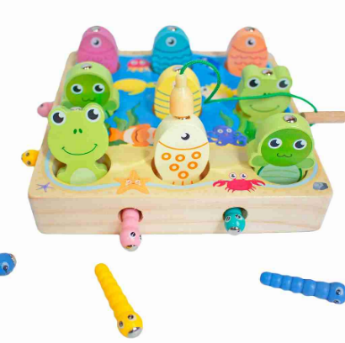  - Material: Madera  - Juego incluye: 1 tablero y 19 piezas  - Medida Tablero: 16 cm de largo x 16 de ancho cm y piezas aprox. 5 cm de alto | UNIDAD | 12
57 | 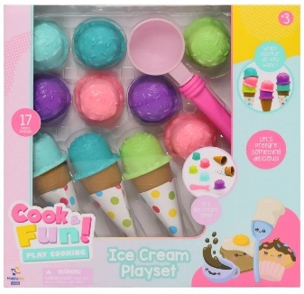  JUEGO DE SORBETES  - Material: Plástico  - Medidas: 25.5 de alto x 25 cm de largo x 4.6 cm de ancho  - Incluye: 17 piezas de plástico resistentes | UNIDAD | 10
58 | 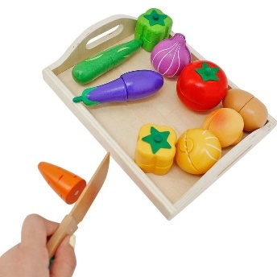  JUEGO DE VERDURAS MITADES MADERA  - Material: Madera  - Medida de empaque: 23 cm de largo x 19 cm de ancho  - 22 piezas | UNIDAD | 7
59 | JUEGO MARTILLAR CON RELOJ  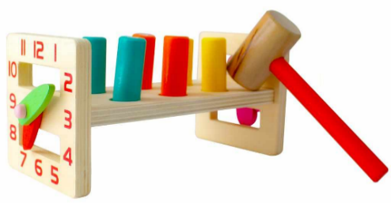  - Material: Madera  - Medida de base de madera: 20.5 cm de largo x 10 cm de alto x 10 cm de ancho  - Incluye: 8 piezas de madera | UNIDAD | 3
60 | 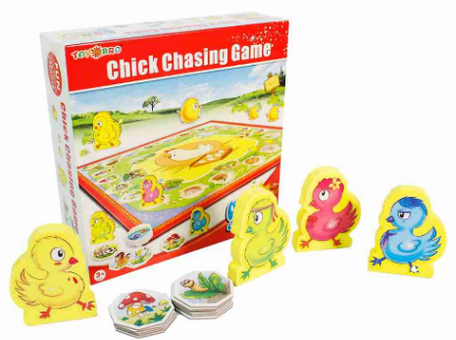  JUEGO PERSECUCIÓN POLLITOS  - Material: Cartón, piezas de foamy  - Medidas: 39.5 cm de largo x 39.5 cm de ancho  - Incluye 20 piezas | CAJA | 5
61 | 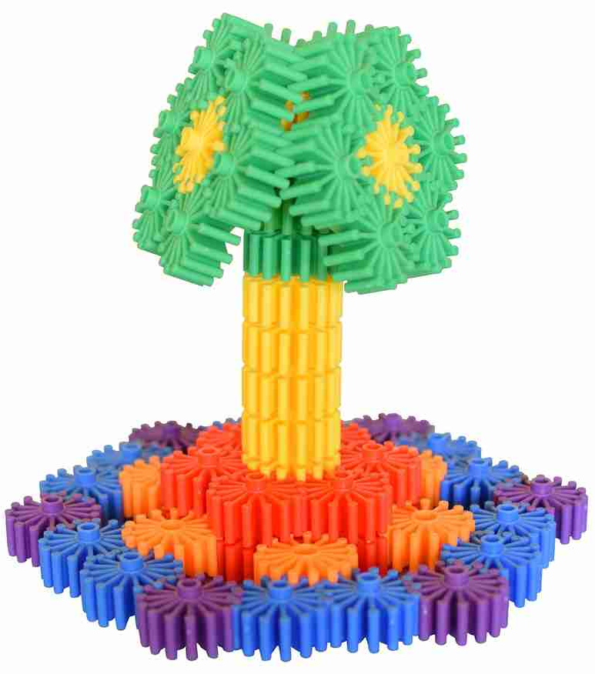  JUEGOS DE ENSAMBLE COSTRUCCIÓN (CAJA)  - Material: Plástico  - Medida: 5 cm  - Incluye 50 piezas | CAJA | 12
62 | JUGUETE APILABLE DE MADERA DE 3 TORRES DE ACTIVIDADES (MADERA)  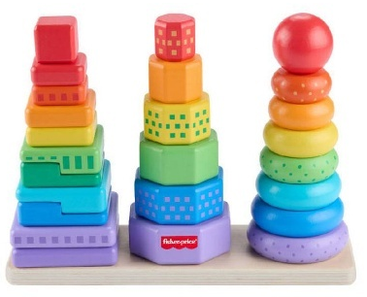  - Material: Madera  - Medida: 27 cm de largo x 20.5 cm de alto  - Multicolor  - 26 piezas | UNIDAD | 8
63 | JUGUETE CIRCUITO ALAMBRE DE MADERA  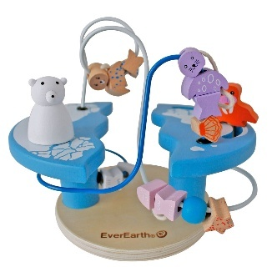  - Juego de laberinto de madera en 3d con alambre de metal de colores y piezas de animales móviles  - Base de madera maciza, cuidadosamente elaborada, segura para jugar  - Contiene bolas grandes y coloridas que se pueden mover a lo largo de caminos curvos  - Diseño compacto, duradero y fácil de usar  - Fabricado con materiales no tóxicos, apto para bebés a partir de 1 año  - Material: madera  - Medida: 20 cm x 19 cm | UNIDAD | 4
64 | JUGUETE CIRCUITO ALAMBRE MINI DE MADERA.  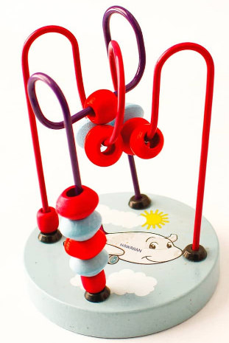  - Juego de laberinto de madera en 3d con alambre de metal de colores y bolas móviles  - Base de madera maciza, cuidadosamente elaborada, segura para jugar  - Contiene bolas grandes y coloridas que se pueden mover a lo largo de caminos curvos  - Diseño compacto, duradero y fácil de usar  - Fabricado con materiales no tóxicos, apto para bebés a partir de 1 año  - Material: madera, resistente y colores vivos  - Medida: 9 cm x 12 cm | UNIDAD | 3
65 | JUGUETE PARA BEBE, ORUGA DE ACTIVIDADES  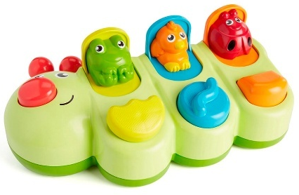  - Material: Plástico  - Medidas: 28.8 cm x 16.7 cm x 9.4 cm | UNIDAD | 15
66 | 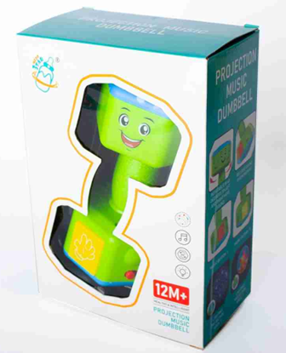  JUGUETE PROYECTOR DE LUZ  - Material: Plástico  - Medida: 15 cm  - En forma de pesa/mancuerna  - Proyecta luz, con música | UNIDAD | 12
67 | 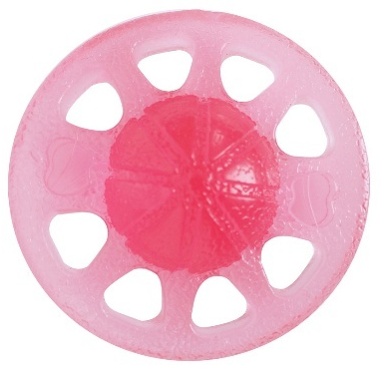  JUGUETES ANTIESTRES DE SILICON  - Material: Silicon  - Medida: 10 cm  - Diseño de agujero de 5 dedos | UNIDAD | 12
68 | 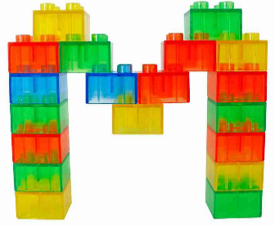  LEGO MEDIANO TRANSPARENTE  - Material: Plástico  - 50 piezas  - Medida de piezas: 4.5 cm | CAJA | 15
69 | 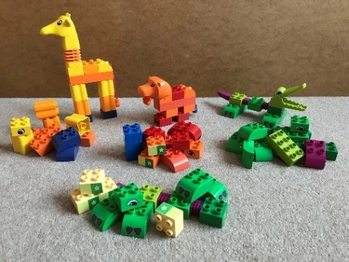  LEGOS ANIMALES  - Material: Plástico  - Incluye 56 piezas  - Medidas del empaque: 48 cm de largo x 28,8 cm de alto x 6 cm de ancho | CAJA | 3
70 | 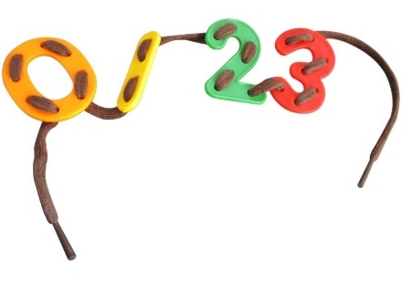  LETRAS Y NUMEROS DE ENSARTE, 260 PIEZAS APROXIMADAMENTE (CAJA DE MADERA)  - Material: Plástico  - Incluye 260 piezas (letras y números) y cordones  - Medida de piezas: 4 cm | CAJA | 5
71 | LIBRERA TRIANGULAR  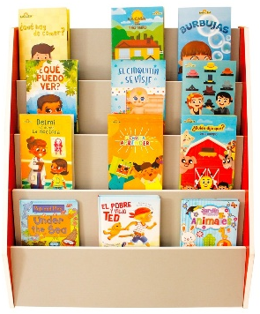  - Material: Madera con pintura protectora  - Medidas: 80 cm x 40 cm x 90 cm  - Con 4 compartimientos | UNIDAD | 6
72 | LIBRO PUZZLE MAGNÉTICO TRAFICO CIUDAD DIDÁCTICA PARA NIÑOS  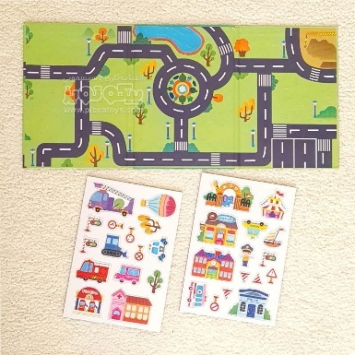  - El libro y las piezas son magnéticas  - Medida: 27 cm de largo x 19 cm ancho  - Temática de ciudad | UNIDAD | 13
73 | 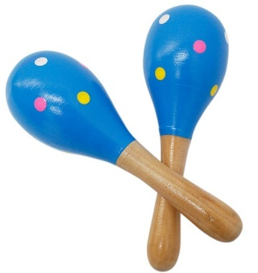  MARACAS MADERA PAR 15 CM  - Material: Madera  - Par  - Medida: 15 cm | PAR | 3
74 | 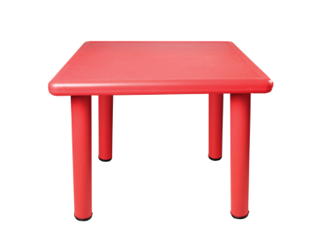  MESA CUADRADA  - Medidas: 60X60X56  - Material: Metálicas y forro de plastico inyectado  - Color: Colores Variados | UNIDAD | 14
75 | MESA DE ACTIVIDADES CON PIANO Y TREN DEL ABECEDARIO  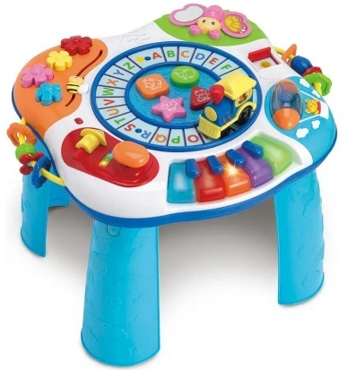  - Material: Plástico  - Medidas del empaque: 55 cm x 40 cm x 12 cm  - Multicolor  - Incluye patas de plastico desmontables  - Funciona con baterias “AA” | UNIDAD | 13
76 | MESA RECTANGULAR VERDE  - Material: Metálicas y forro de plastico inyectado  - Color: Colores Variados  - Medidas: 122x61 cms altura 48 cm | UNIDAD | 24
77 | MESA SENSORIAL DE AGUA Y ARENA  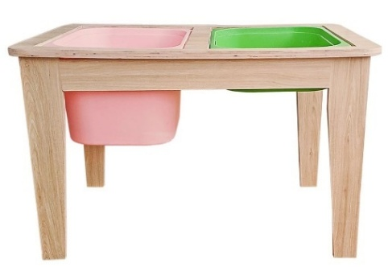  - Material: Madera prensada con melamina, bandejas de plástico  - Medidas: 76 cm de largo x 48 cm de ancho x 48 cm de alto | UNIDAD | 14
78 | MOVIL DE MADERA, PARA AYUDAR A CAMINAR A BEBES  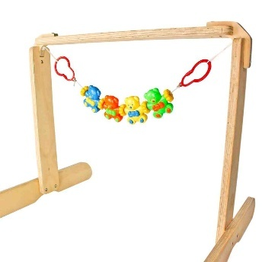  - Material: Madera  - Incluye: juguetes de plástico para bebé  - Medida: 62x43x50 cm | UNIDAD | 1
79 | 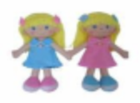  MUÑECA DE TRAPO  - De vestido color celeste o rosado, pelo amarillo  - Medida de 35.5 centímetros de largo | Unidad | 6
80 | 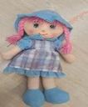  MUÑECA DE TRAPO  - De vestido cuadriculado de colores gris, celeste azul con revuelo celeste, gorro celeste, zapatitos celestes y cabello rosado  - Medida de 50 centímetros de largo | Unidad | 6
81 | NUMEROS COINCIDENTES, JUEGO DE MADERA  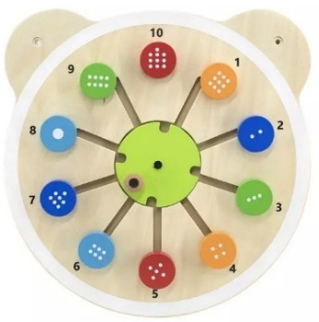  - Material: Madera  - Medidas: 30.5 cm de alto x 4 cm ancho x 31 cm largo | UNIDAD | 3
82 | NUMEROS ENLAZABLES, JUMBO, 129 PIEZAS (CAJA DE MADERA)  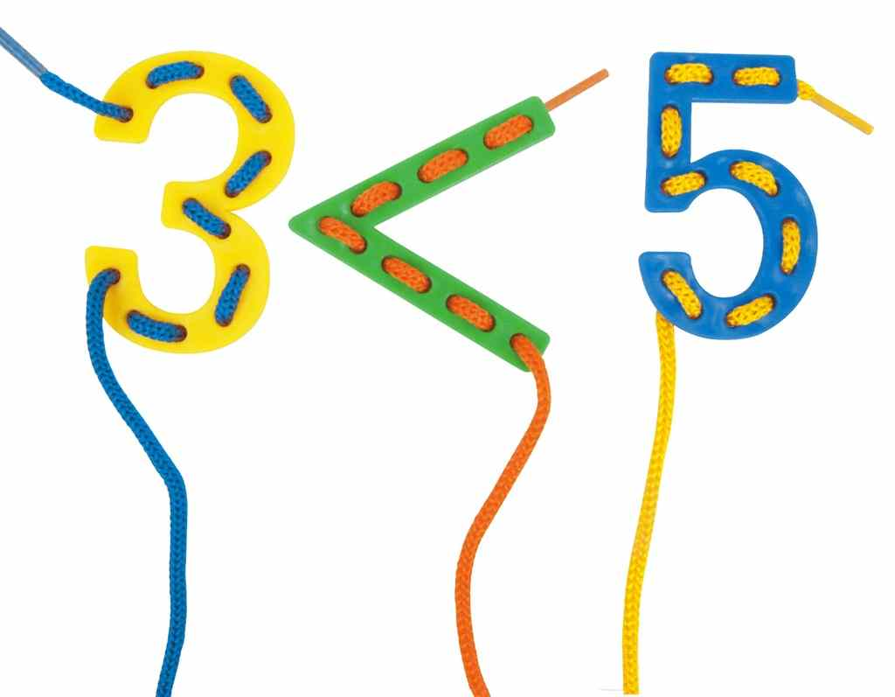  - Material: Plástico  - Medida: 6 cm  - 120 piezas  - Incluye cordones | CAJA | 5
83 | ORGANIZADOR DE MADERA GRANDE, 124 X 30 X 81 cm  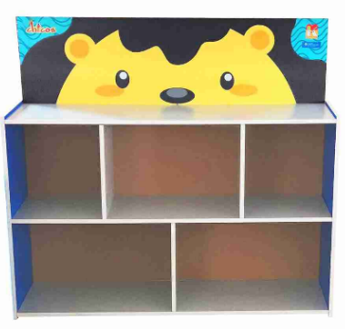  - Material: Madera  - Medida: 124 cm de largo x 30 cm de ancho x 81 cm alto  - De 5 compartimientos | UNIDAD | 14
84 | ORGANIZADOR VERTICAL CON CHAROLAS 39.5 X 30.3 X 80.5 CM  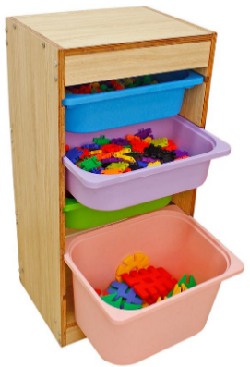  - Material: Base de madera y gavetas de plástico  - Medidas: 39.5 cm de largo x 30.8 cm de ancho x 80.5 cm de alto | UNIDAD | 4
85 | 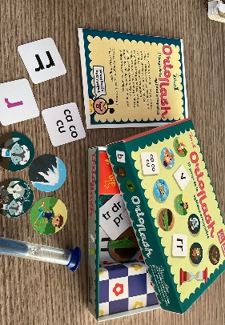  ORTOFLASH JUEGO DE DISCRIMINACIÓN VISUAL CON LETRAS  - Medida de empaque: 18 cm x 11.,5 cm  - Incluye 59 tarjetas plásticas de 4 cm x 4 cm y 1 reloj de arena | UNIDAD | 12
86 | 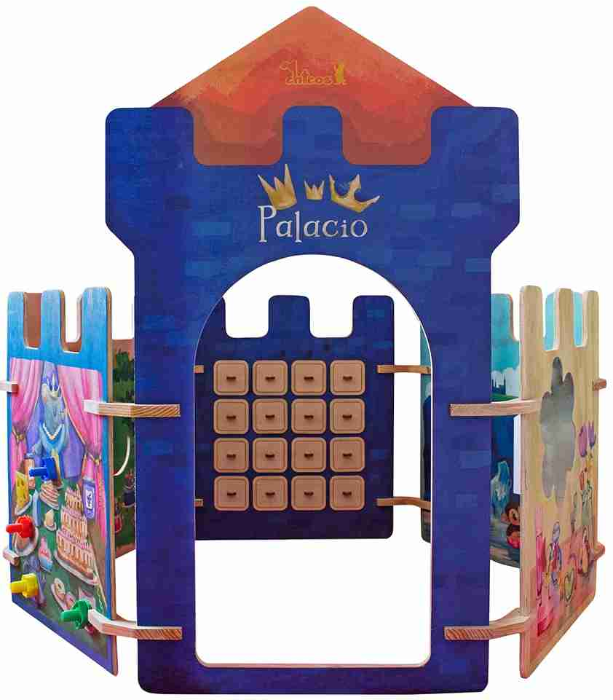  PALACIO DE MADERA CON ACTIVIDADES  - Material: Madera  - Medida: 152 cm de largo x 130 cm de ancho x 117 de alto | UNIDAD | 1
87 | 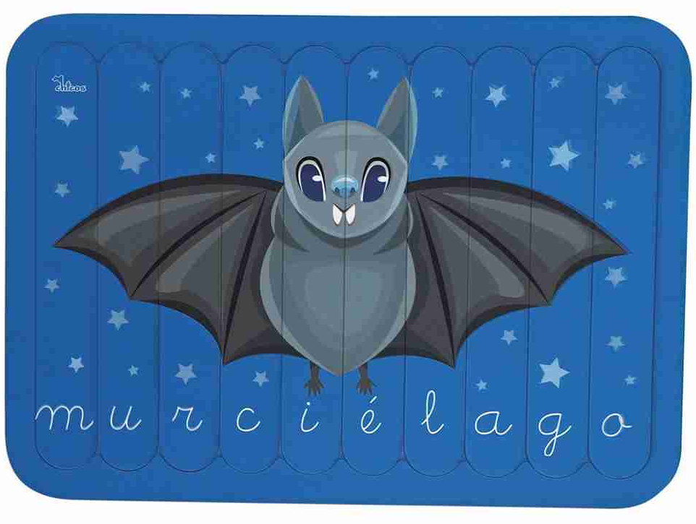  PALETRAS DE ANIMALES  - Material: Madera  - 10 piezas  - Variedad de diseños de animales | UNIDAD | 12
88 | 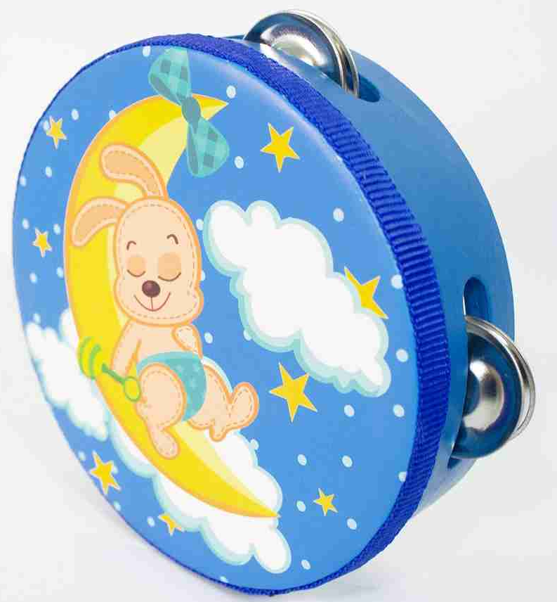  PANDERO DE MADERA  - Material: Madera y metal  - 1 pieza  - Medida: 15 cm  - Forma: Circular | UNIDAD | 10
89 | 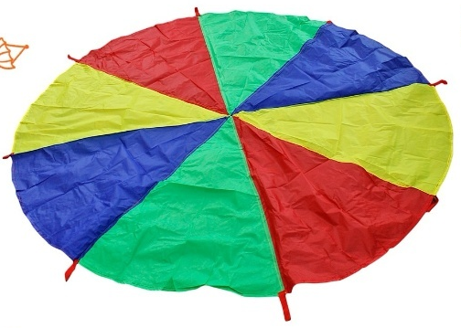  PARACAIDAS GRUPAL  - Material: Tela impermeable, de diferentes colores  - Medida: 1.87 cm de diámetro | UNIDAD | 3
90 | PELOTAS PEQUEÑAS DE DIFERENTES TEXTURAS  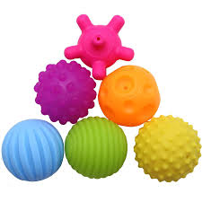  - 8 Set de 6 pelotas sensoriales de superficies táctiles variadas (lisa, acanalada, punteada, rugosa e irregular) diseñadas para estimulación sensorial y desarrollo de la motricidad fina. | SET | 8
91 | 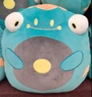  PELUCHE BELLIBOLT GRANDE  - Circular  - color celeste  - Medida de 34 cm de largo x 33cm de ancho | Unidad | 6
92 | 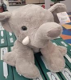  PELUCHE DE ELEFANTE  - Color gris  - Medida de 36 cm de largo x 18 cm de ancho | Unidad | 6
93 | 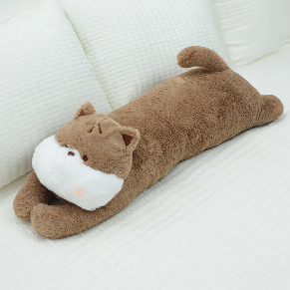  PELUCHE DE GATO  - Materiales: 50% Franela + 50% Algodón Polipropileno  - Medidas: 90 cm | Unidad | 8
94 | 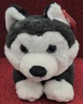  PELUCHE DE PERRO  - Color negro con blanco  - Medida de 32 cm de largo x 14 cm de ancho | Unidad | 6
95 | 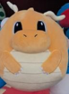  PELUCHE DRAGONITE MEDIANO  - Redondo  - Color naranja con crema  - Medida de 41 cm de largo x 34 cm de ancho | Unidad | 6
96 | 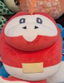  PELUCHE FUECOCO GRANDE  - Redondo  - Color base azul rojo y color piel  - Medida de 38 cm de largo x 33 cm de ancho | Unidad | 6
97 | 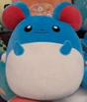  PELUCHE MARILL GRANDE  - Redondo  - Color base azul con blanco y orejas rojas o rosadas  - Medida de 41 cm de largo x 34 cm de ancho | Unidad | 6
98 | 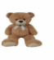  PELUCHE OSO BEIGE  - Color café  - Medida de 90 cm de largo x 28 cm de ancho | Unidad | 6
99 | PICKER DE MADERA  - Triángulo Pikler de tamaño estándar–grande  - Medida: Altura total del triángulo: 110 cm, Longitud de la rampa (lado inclinado): 115 cm  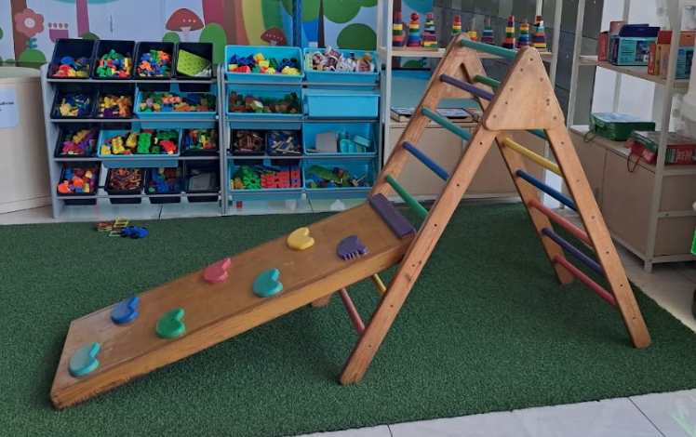 | UNIDAD | 1
100 | 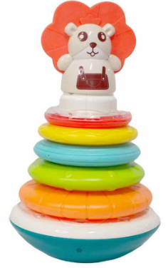  PIRAMIDE AROS ANIMALES  - Material: Plástico  - Medida: 22 cm de alto x 10 cm de ancho  - Incluye 7 piezas  - Diseño de diferentes animales | UNIDAD | 12
101 | PIRAMIDE DE CIRCULOS DE MADERA PARA ACOMODAR  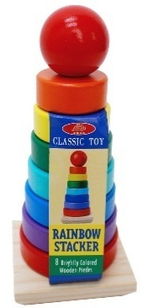  - Material: Madera  - Medida: 9 cm de largo x 9 cm de ancho x 20 cm de alto  - 9 piezas  - Multicolor | UNIDAD | 10
102 | PISCINA DE PELOTAS 165 CM X 150 CM X 40 CM  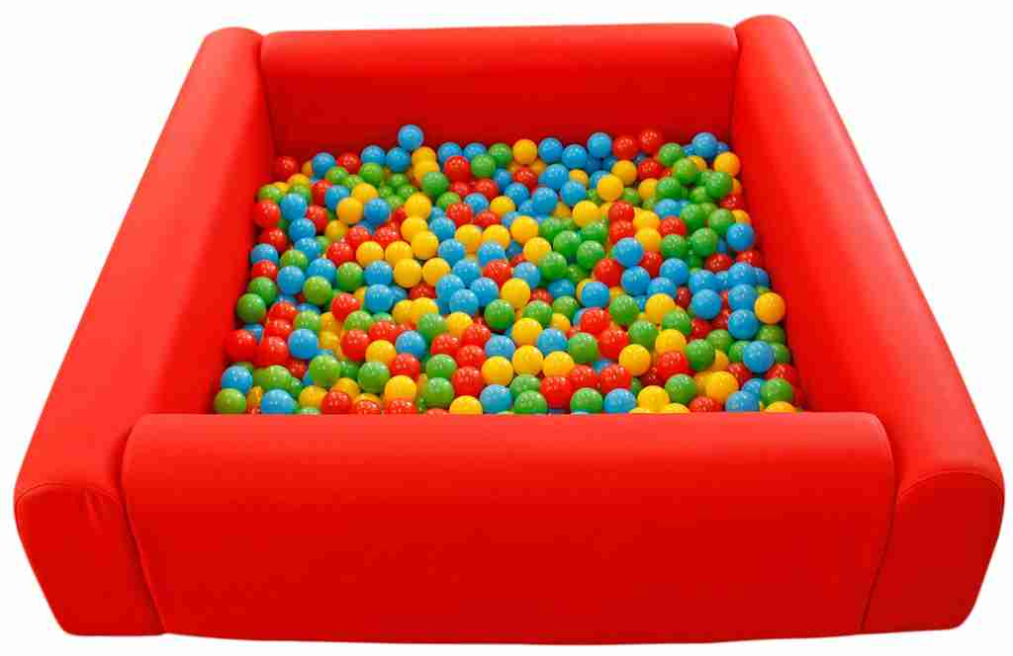  - Material: Madera, espuma y tela  - Medidas: 165 cm de largo x 150 cm de ancho x 40 cm de alto | UNIDAD | 3
103 | 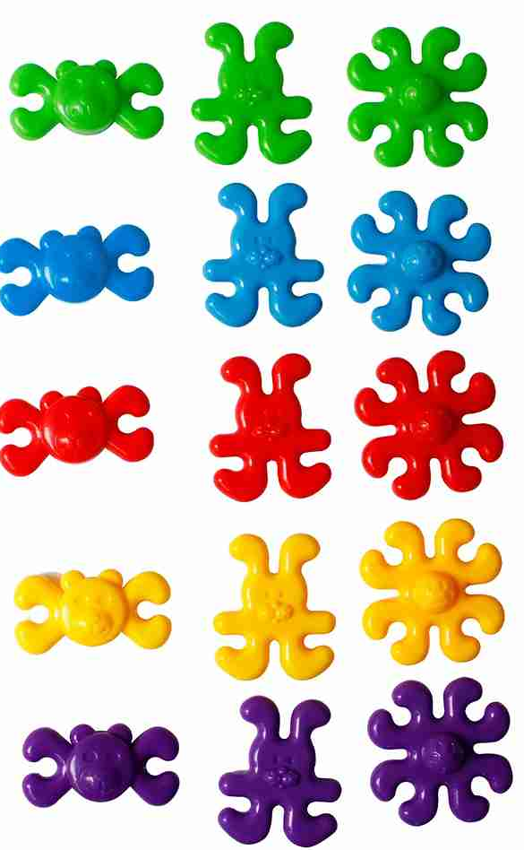  PULPOS 25 PIEZAS (CAJA DE MADERA)  - Material: Plástico  - Medida: 8 cm  - 25 piezas  - Multicolores | CAJA | 2
104 | 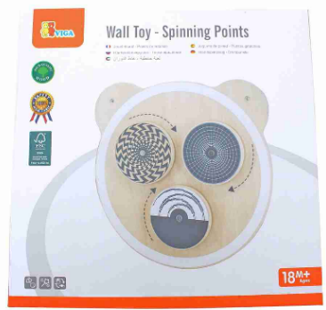  PUNTOS GIRATORIOS JUEGO DE PARED  - Material: Madera  - 1 pieza  - Medida: 30 cm de largo x 30 cm de ancho | UNIDAD | 3
105 | 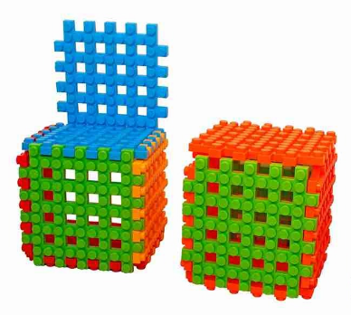  REJILLAS CONECTABLES JUMBO  - Material: Plástico  - Medidas: 30 cm x 30 cm  - Multicolor | CAJA | 5
106 | 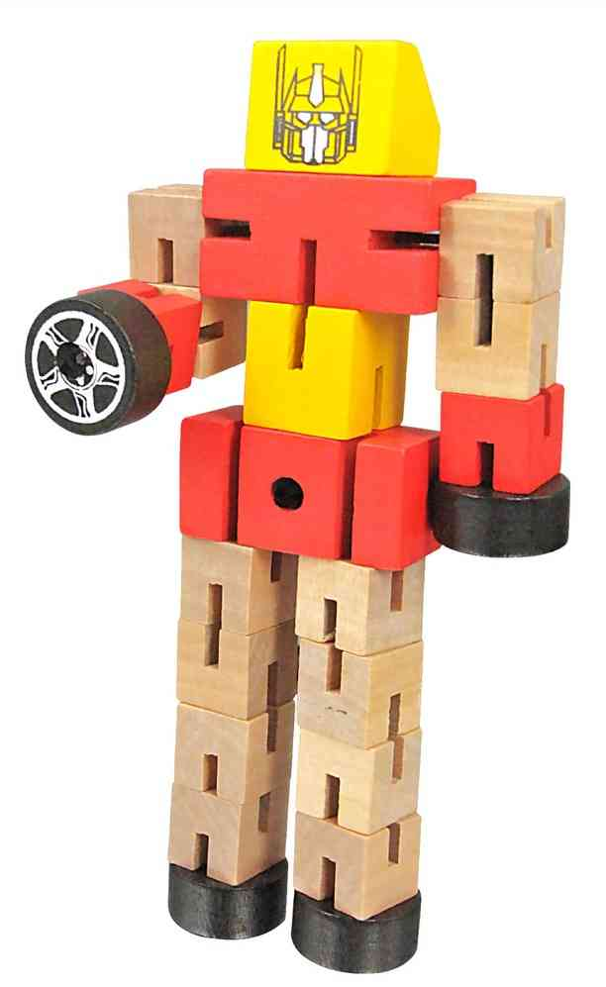  ROBOT TRANSFORMER DE MADERA  - Material: Madera  - Medida de robot: 15 cm  - Variedad de colores | UNIDAD | 10
107 | ROMPECABEZAS (NO MÁS DE 50 PIEZAS)  - Diseño: variado de: animales acuáticos, dinosaurios o sistema solar.  - Medida aproximada: Piezas de 4.5 × 4.5 cm, Tamaño total aproximado: 25–30 cm por lado. | UNIDAD | 5
108 | ROMPECABEZAS DE MADERA DE ANIMALES DE MAR  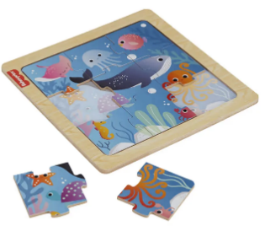  - Material: Madera  - 9 piezas  - Medida: 17 cm de largo x 17 cm de ancho  - Diseño de animales de mar | UNIDAD | 11
109 | ROMPECABEZAS GEOMETRICO MANDALA DE MADERA  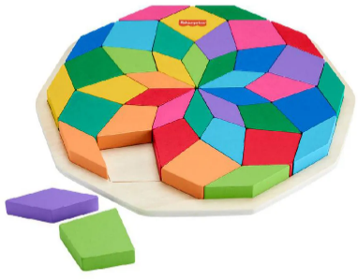  - Material: Madera  - Medida: 29 cm de largo x 29 cm de ancho  - Multicolor  - 40 piezas (medidas y formas diferentes) | UNIDAD | 3
110 | ROMPECABEZAS INFANTIL DE 48 PIEZAS  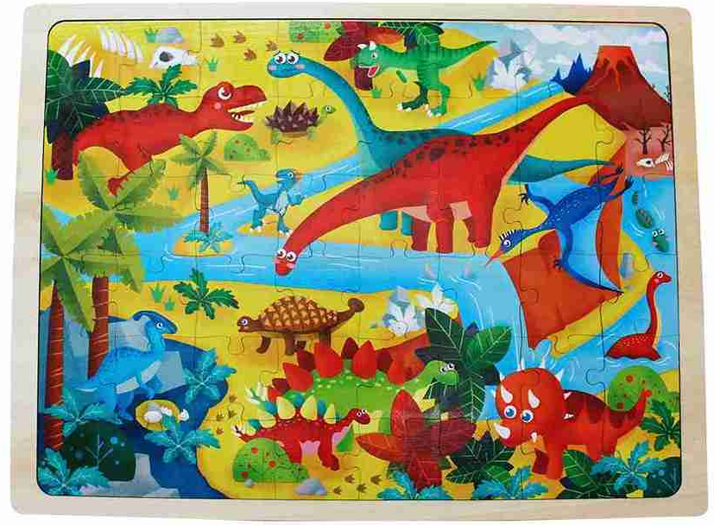  - Material: Madera  - Medida: 36.5 cm de largo x 27.5 cm de ancho  - 48 piezas  - Diseño de dinoraurio | UNIDAD | 11
111 | ROMPECABEZAS INFANTIL DE 48 PIEZAS DE PAW PATROL  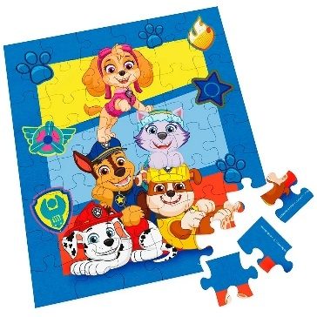  - 48 piezas  - Medidas rompecabezas armado: 23.1 cm de largo x 26.2 cm de ancho  - Diseño de dibujos de Paw Patrol | UNIDAD | 18
112 | ROMPECABEZAS INFANTIL DE MADERA CON FIGURAS DE ANIMALES  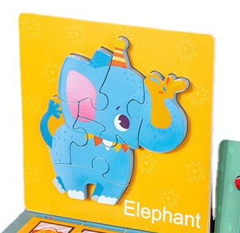  - Material: Madera  - Medidas: 18 cm de largo x 18 cm de ancho  - Piezas: de 6 a 7 piezas  - Variedad de diseños de animales | UNIDAD | 12
113 | 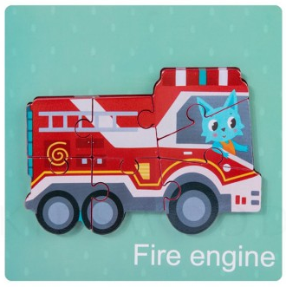  ROMPECABEZAS INFANTIL DE MADERA CON FIGURAS DE TRANSPORTE  - Material: Madera  - Medidas: 18 cm de largo x 18 cm de ancho  - Piezas: de 6 a 7 piezas  - Variedad de diseños de transporte | UNIDAD | 12
114 | ROMPECABEZAS MAPAMUNDI DE 42 PIEZAS  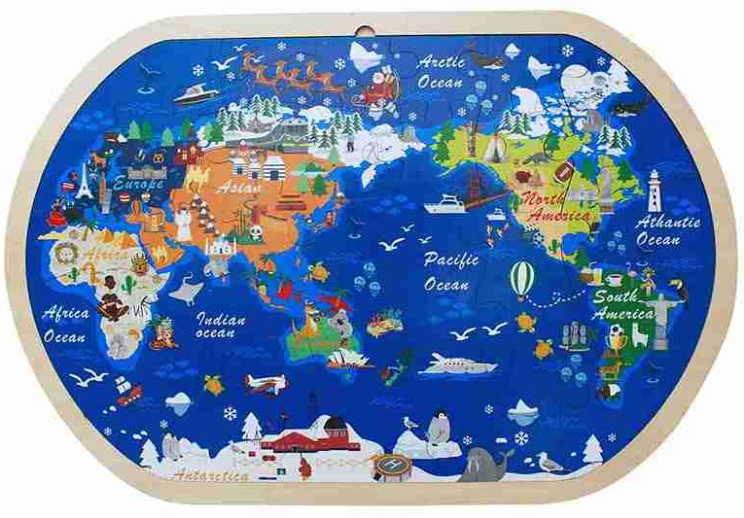  - Material: Madera  - Medidas: 41.5 cm de largo x 27 cm de ancho  - 42 piezas  - Diseño de mapamundi | UNIDAD | 11
115 | ROSETAS ENCAJABLES PERFORADAS 40 PIEZAS (CAJA DE MADERA)  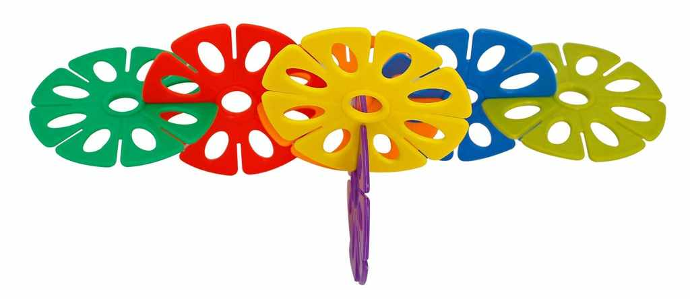  - Material: Plástico  - Medida: 9 cm  - 40 piezas  - Multicolores | CAJA | 2
116 | RULETA VOCALES Y RELOJ, DE 5 PIEZAS  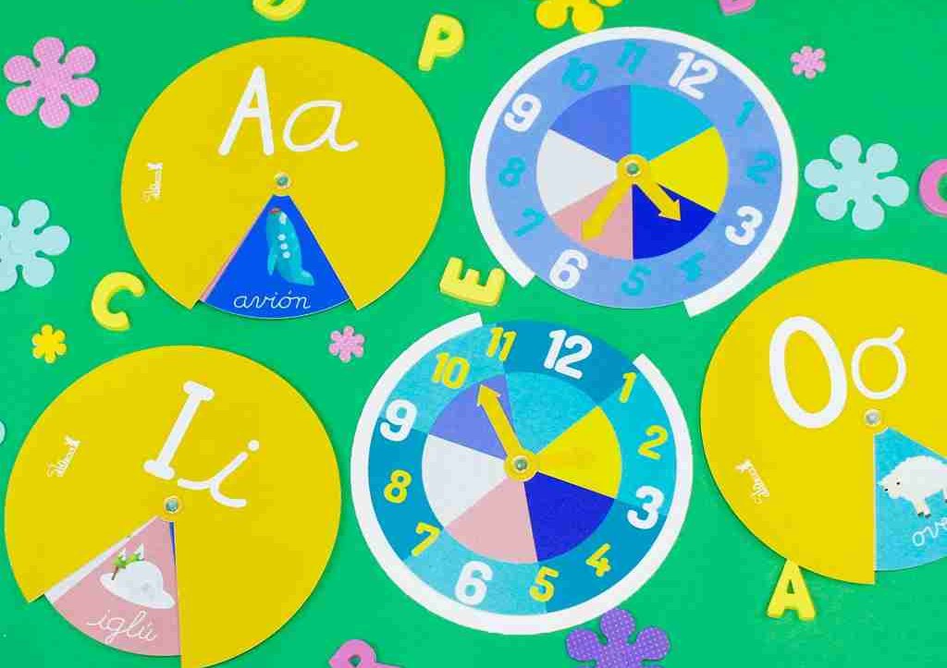  - Material: Plástico  - Medida de ruletas: 15 cm  - Piezas: 5  - Medida de empaque: 25.8 cm de largo x 20 cm de ancho x 3 cm de alto | SET | 10
117 | SET DE ALMOHADA CON JUEGO DE HALAR PARA CONECTAR A ALMOHADA  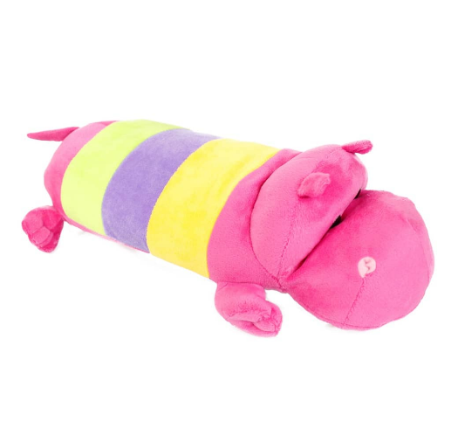  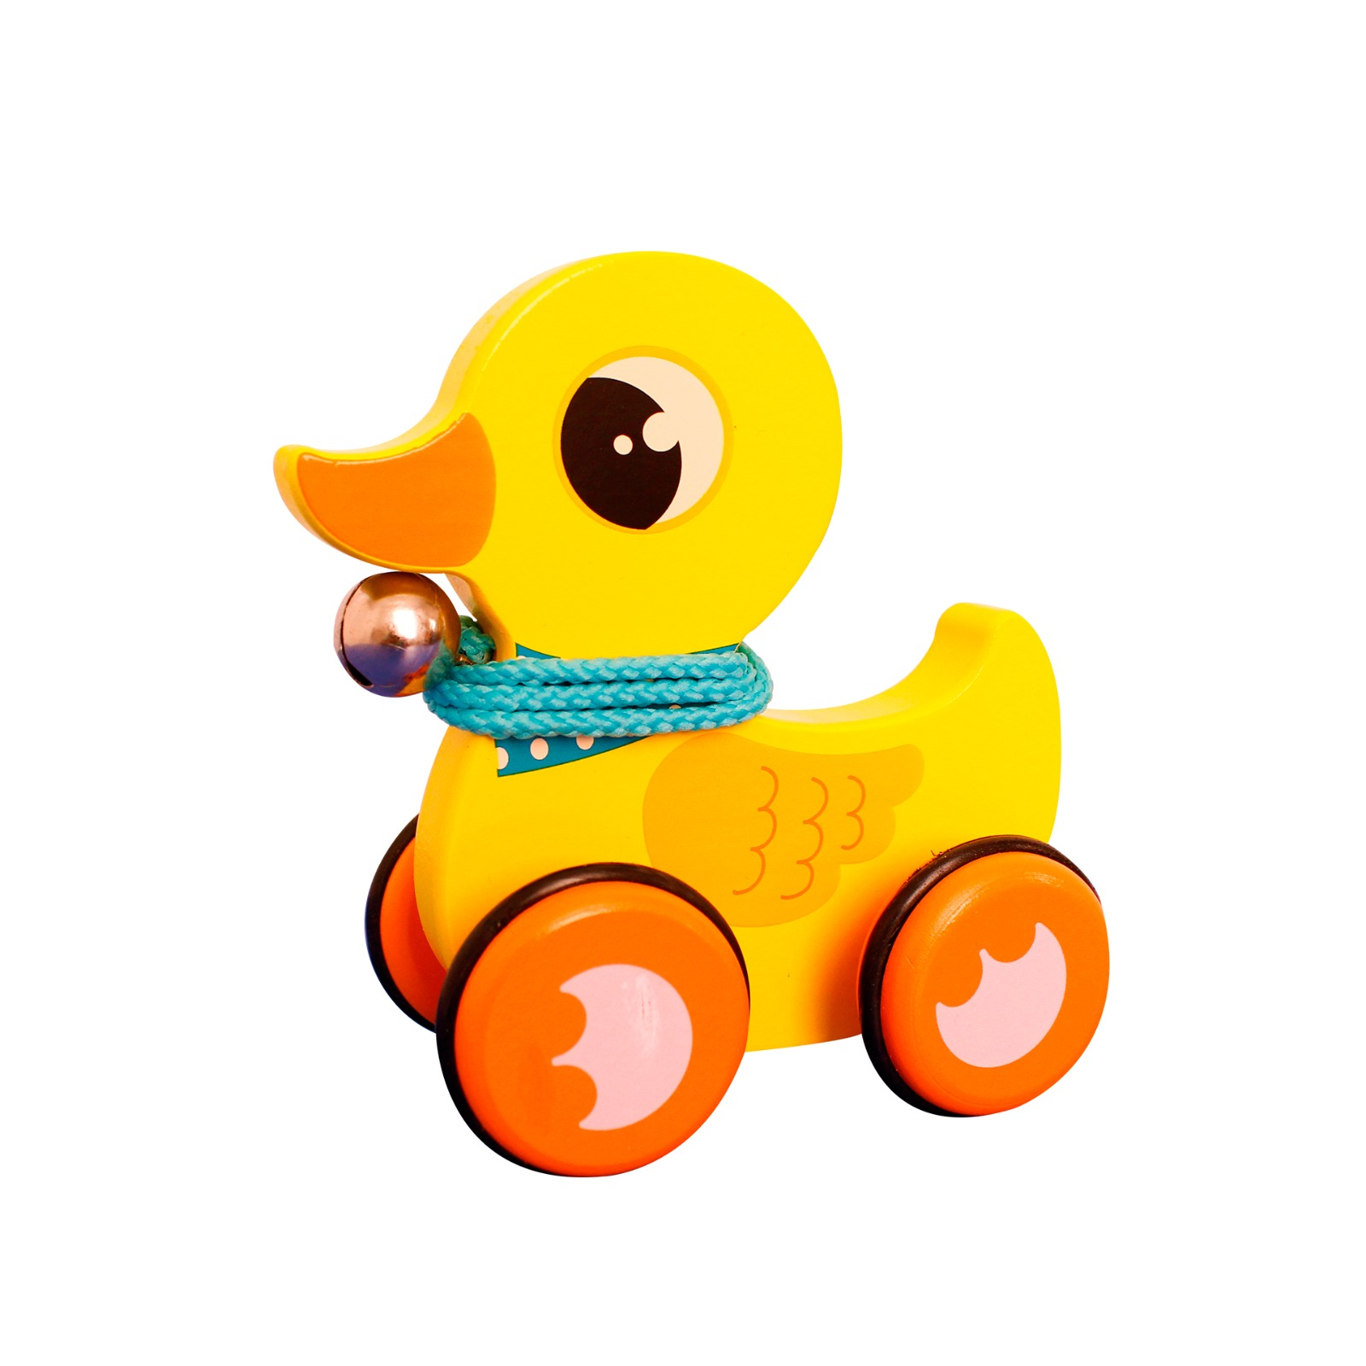  - Almohada tipo tela de peluche  - Medida almohada: 40 cm  - Juego de halar, material: Madera  - Diseño del juego: caballo, perro, vaca y pato  - Medida del juego de halar: 18 cm x 14 cm | UNIDAD | 12
118 | 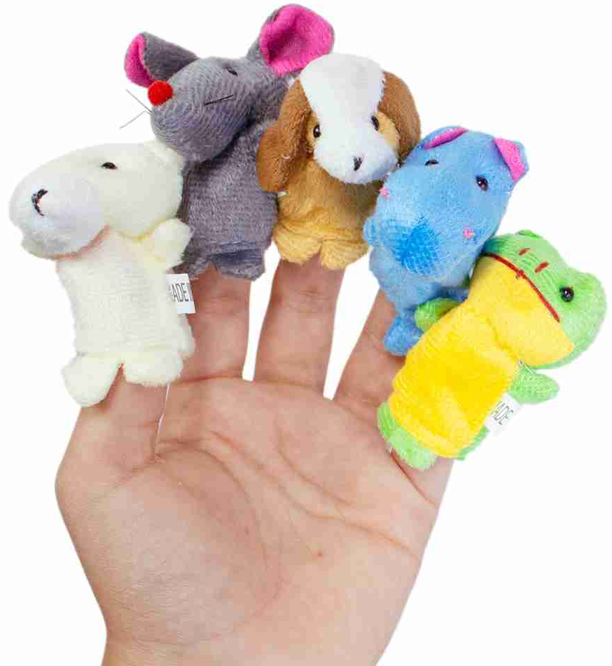  SET DE TITERES DE DEDO ANIMALES  - Material: Tela  - Medida: 9 cm  - 10 piezas  - Variedad de diseños de animales | SET | 8
119 | SET DE TITERES, 6 MIEMBROS SIN MOVIMIENTO  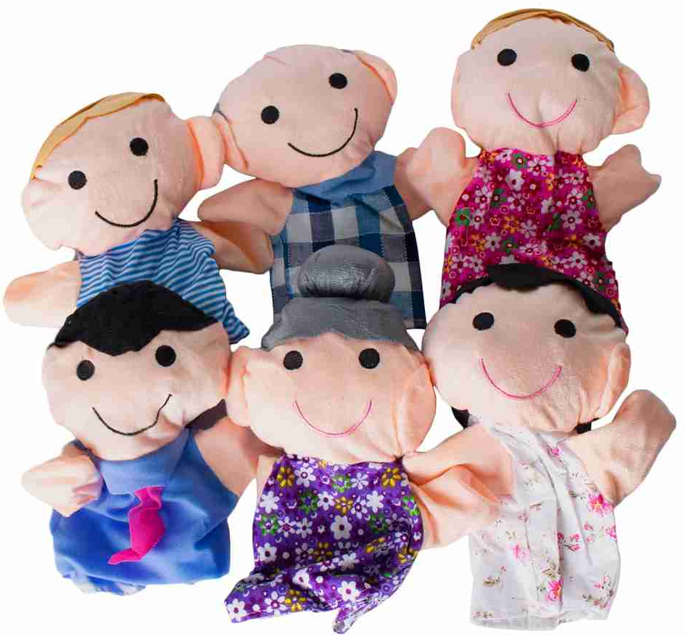  - Material: Tela  - Medida: 18 cm  - Piezas: 6 | SET | 13
120 | 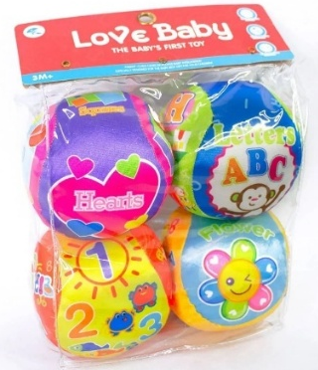  SET PELOTAS BLANDITAS, 4 PIEZAS  - Material: Tela  - Medida: 10 cm  - Piezas: 4  - Multicolores | SET | 10
121 | 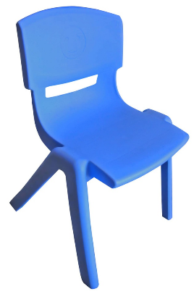  SILLA MEDIANA 58 X 41 X 53  - Material: Plástico  - Medidas: 58 cm x 41 cm x 35 cm  - Colores variados | UNIDAD | 76
122 | 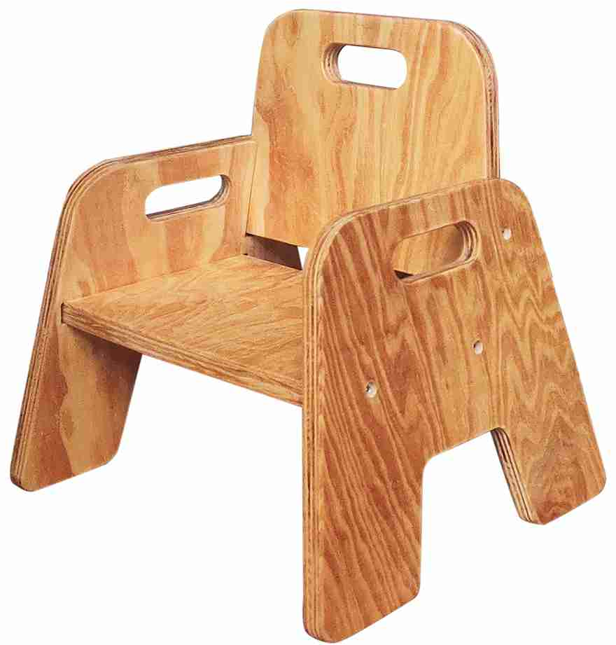  SILLA PARA BEBE DE MADERA  - Material: Madera  - Medida: 37 cm de largo x 31.5 cm de ancho x 37.3 cm de alto | UNIDAD | 8
123 | 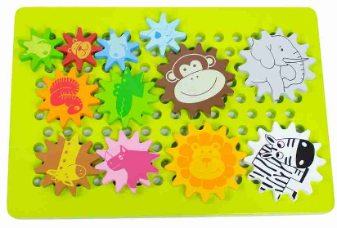  TABLERO ANIMALES ENGRANAJE  - Material: Madera  - Piezas: 1 tablero y 12 piezas  - Medida de tablero: 33 cm de largo x 22 cm de ancho, medida de piezas 6 cm  - Multicolor | UNIDAD | 13
124 | TABLERO APRENDE A SUMAR, PEQUEÑO  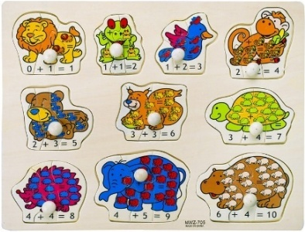  - Material: Madera  - 30 piezas  - Figuras de animales  - Medida: 30 cm de largo x 22.5 de ancho | UNIDAD | 6
125 | TABLERO APRENDER A RESTAR, PEQUEÑO  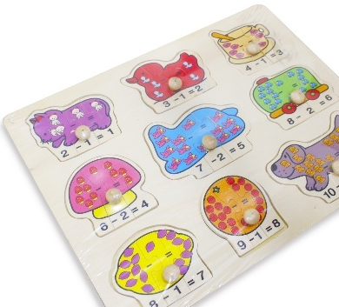  - Material: Madera  - 27 piezas  - Medida: 30 cm de largo x 22.5 de ancho  - Figuras de animales | UNIDAD | 6
126 | TAMBOR TRANSPARENTE MADERA  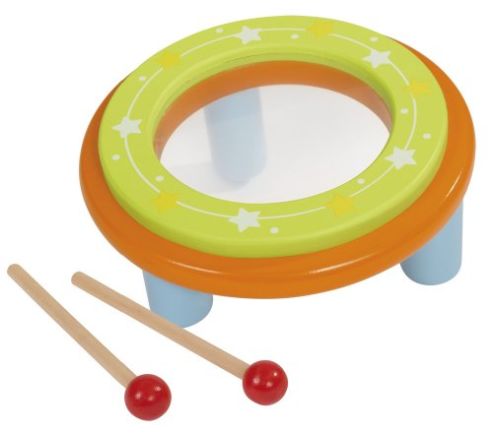  - Material: MDF, madera de pino y PET  - Medidas: 18,5 cm de largo x 18,5 cm de ancho x 9,5 cm de alto  - Incluye 2 baquetas de madera | UNIDAD | 15
127 | 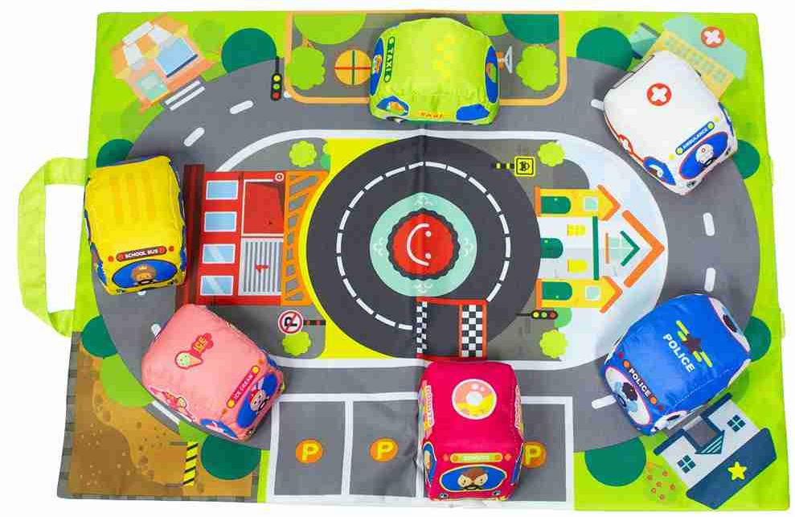  TAPETE CARRITOS TELA  - Material: Tela  - Incluye 1 tapete (se hace bolsa) y 6 piezas en forma de carritos  - Medida tapete: 37 cm de largo x 25 cm de ancho  - Medidas de piezas: 8.5 cm | UNIDAD | 6
128 | 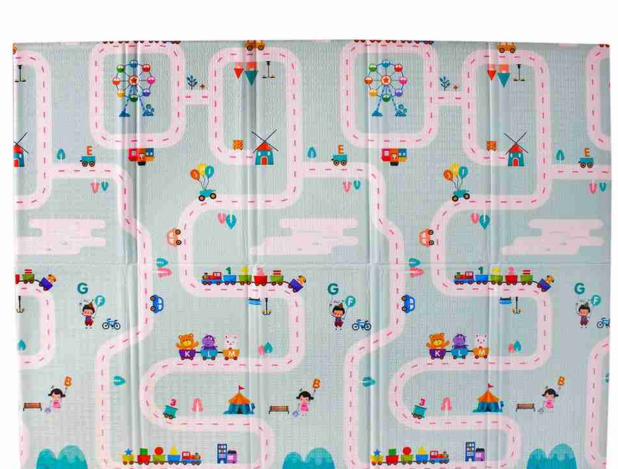  TAPETE PLEGABLE PARA GATEO  - Material: Espuma xpe  - Medida: 176 cm de ancho x 197 de largo  - Trae diseño diferente a cada lado  - Variedad de diseños | UNIDAD | 6
129 | TEMPORIZADORES DE MOVIMIENTO LIQUIDO  - Medidas aproximadas: temporizador líquido sensorial de 13 cm de alto × 5.5 cm de ancho × 2 cm de grosor, formato portátil de plástico transparente con gel de movimiento lento.  - Diseño: Los diseños se presentan como referencia en la imagen adjunta y podrán variar de acuerdo con existencia. Cantidad solicitada: 3 unidades por cada diseño.  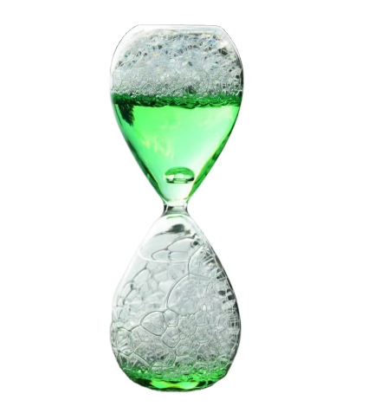  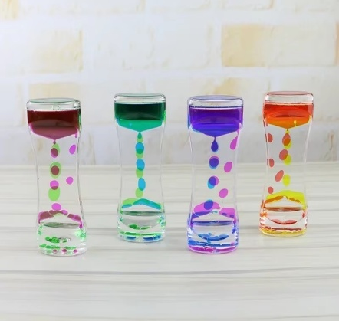  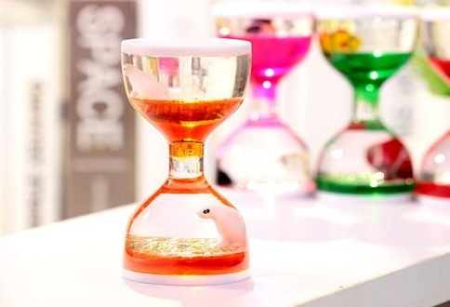  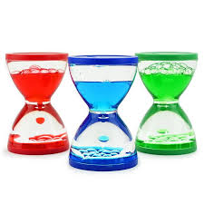 | UNIDAD | 12
130 | TORNILLOS Y TUERCAS, 50 PIEZAS (CAJA DE MADERA)  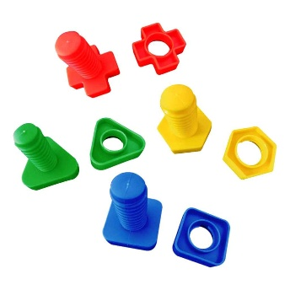  - Material: Plástico  - 50 piezas  - Medida: 8 cm  - Multicolores | CAJA | 13
131 | 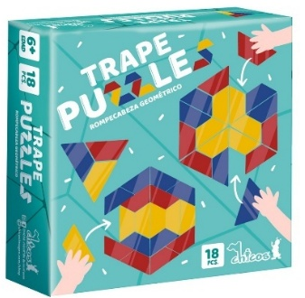  TRAPE PUZZLES, 18 PIEZAS  - Material: Acrílico  - 18 piezas  - Medida empaque: 21 cm de largo x 21 cm de ancho x 5 cm de alto | UNIDAD | 12
132 | TRAPECILINRICOS, 55 PIEZAS (CAJA DE MADERA)  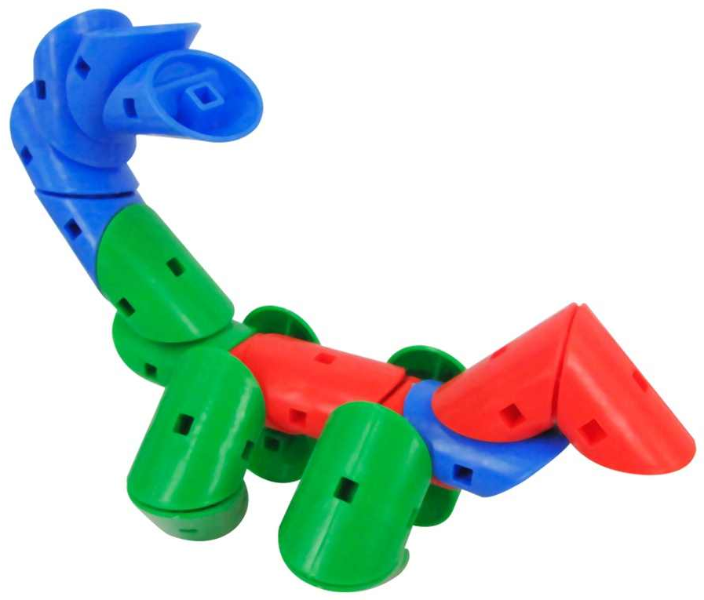  - Material: Plástico  - 55 piezas  - Medida: 7 cm  - Multicolores | CAJA | 13
133 | TREN DE PARED DE MADERA CON IMANES  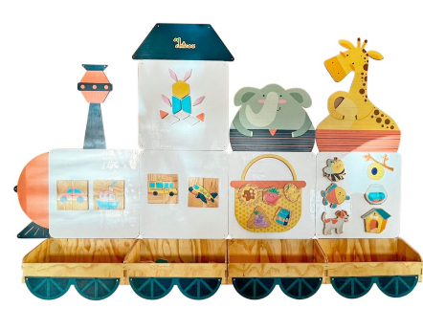  - Material: Madera, plástico imantado  - 18 piezas  - Medida total: 263 cm de largo x 175 cm de ancho  - Medida de cajones de madera: 60 cm de largo x 20 cm de ancho cada uno  - Multicolor | UNIDAD | 4
134 | 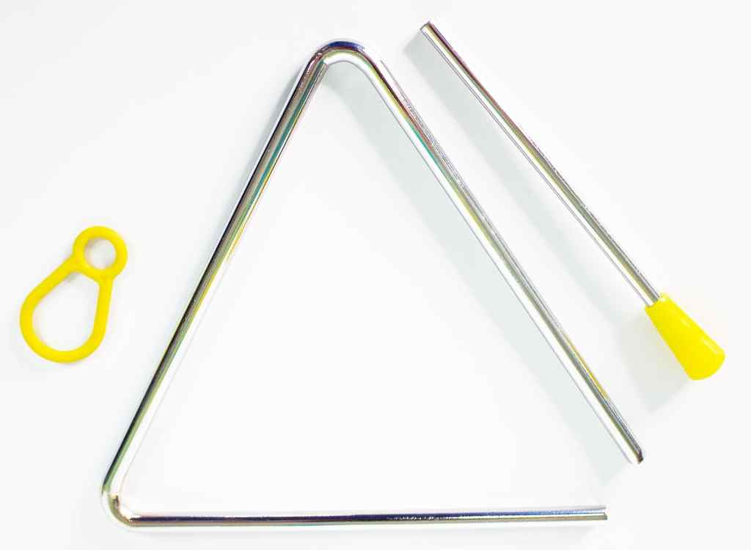  TRIANGULO SONORO GRANDE  - Material: Metal  - Incluye: 1 Triangulo y 1 varilla  - Medida: 14.5 cm | UNIDAD | 1
135 | TRIPELOTA SONAJERO  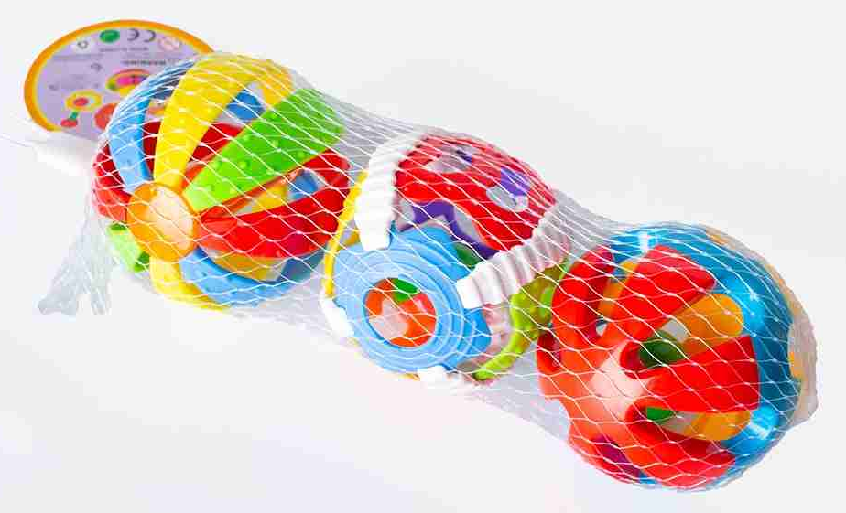  - Material: Plástico  - 3 piezas  - Medida: 8 cm  - Multicolor | SET | 25
136 | TROZOS DE MADERA 52 PIEZAS CON BALDE ENSARTE  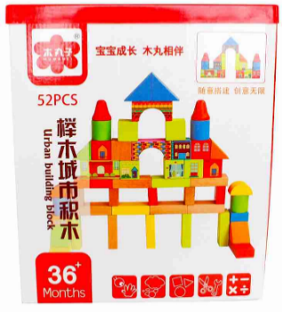  - Material: Madera  - 52 piezas  - Medidas de empaque: 20 cm de largo x 24 cm de ancho x 14 cm de alto | UNIDAD | 11
137 | 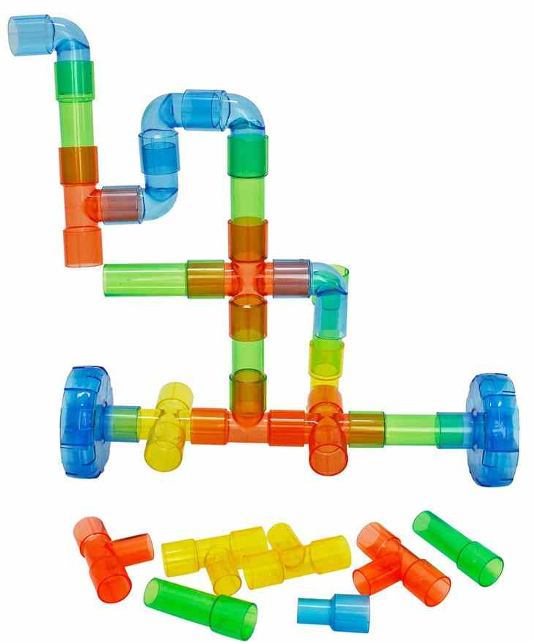  TUBERIAS TRASLUCIDAS (CAJA DE MADERA)  - Material: Plástico traslucido  - 56 piezas  - Medida: 5 cm  - Multicolores | CAJA | 15
138 | TUBO DE 40 BLOQUES DE CONSTRUCCIÓN  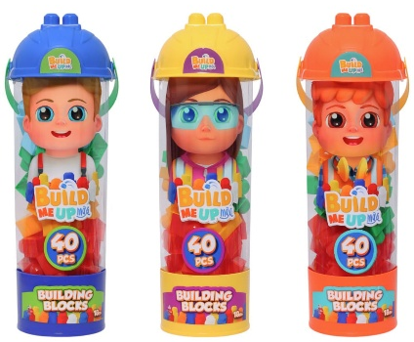  - Material: Plástico  - Medidas: 15.5 cm de largo x 15.5 cm de ancho x 61 cm de alto  - Piezas multicolores | UNIDAD | 6
139 | 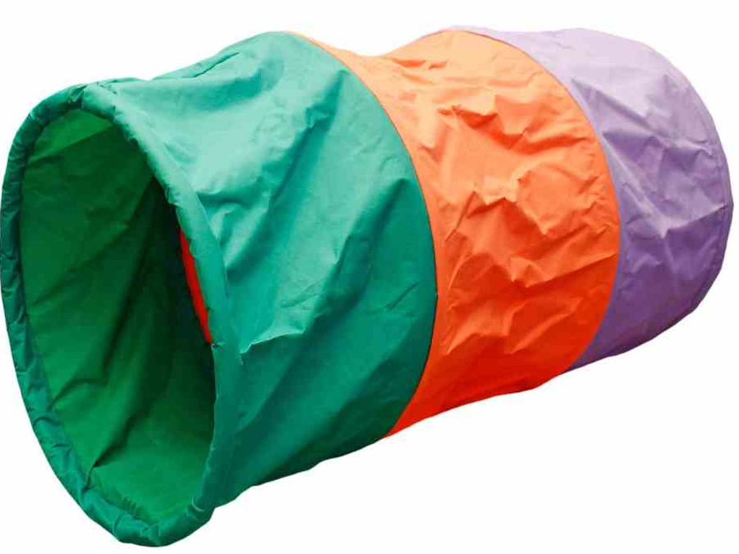  TUNEL PSICOMOTRIZ DE 4 AROS  - Material: Tela  - Medida: 110 cm de largo x 60 cm de ancho | UNIDAD | 5
140 | XILOFONO 8 TONOS DE MADERA  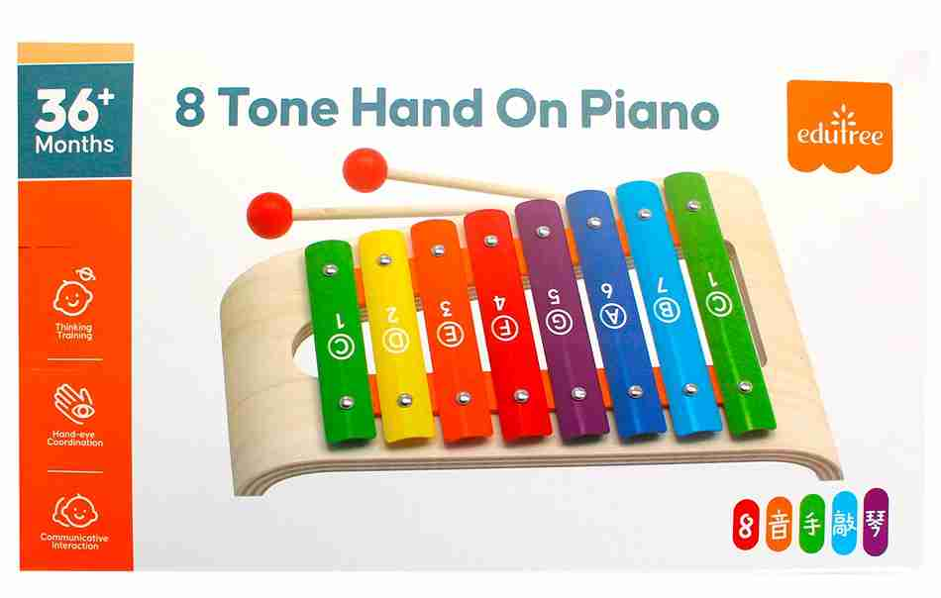  - Material: Madera/metal  - 3 piezas (1 xilófono y 2 baquetas)  - Medida: 30 cm de largo x 16.5 cm de ancho | UNIDAD | 12
141 | ZAPACHICO MADERA  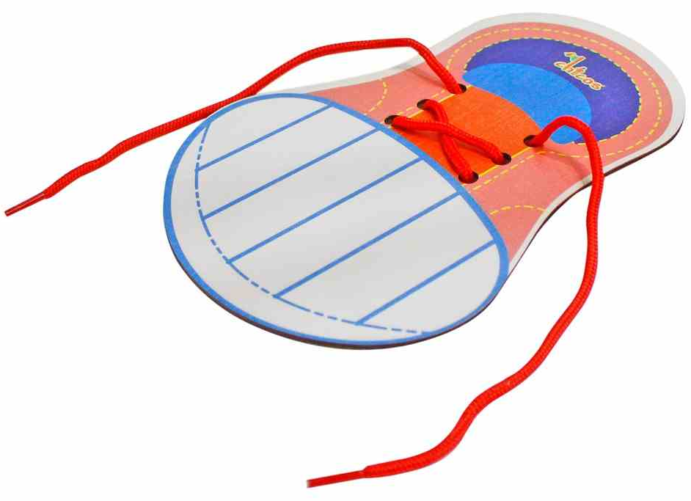  - Material: Madera  - Medida: 15 cm de largo x 20 cm de ancho | UNIDAD | 6

项目 (Ítem) | 产品描述 (Descripción) | 技术规格 (Especificaciones Técnicas) | 单位 (Unidad) | 数量 (Cant.)
1 | 手风琴玩具 | 材质：塑料。尺寸：7.80 x 7.80 x 4.41 cm。含背带。 | 个 (UNIDAD) | 14
2 | 字母纹理地垫 (26片) | 材质：EVA 泡沫。A-Z 字母设计。29片。尺寸：29.5 x 29.5 cm，厚 0.8 mm。 | 包 (PAQUETE) | 2
3 | 3D 正交感官地垫 | 材质：PVC。10片装（含草地、鹅卵石、贝壳等纹理）。尺寸：26 x 26 cm。 | 包 (PAQUETE) | 6
4 | 各类充气动物 | 材质：加厚耐用塑料。尺寸：50 x 26 x 54 cm。 | 个 (UNIDAD) | 6
5 | 软质多功能毛绒动物 | 材质：柔软面料。25 x 15 cm。拉绳播放音乐。防过敏。 | 个 (UNIDAD) | 25
6 | 算术天平 | 材质：PVC。刻度杆 67 cm。含20个编号挂件。 | 个 (UNIDAD) | 10
7 | 障碍杆 (1米) | 材质：塑料。长 100 cm，直径 2.5 cm。 | 个 (UNIDAD) | 24
8 | 大号泡沫积木 (52片) | 材质：泡沫。52片彩色。尺寸：50.5 x 15.5 x 19.5 cm。 | 个 (UNIDAD) | 27
9 | 磁性积木 | 材质：ABS，磁性。42片。包装：18.5 x 6.5 x 24 cm。 | 盒 (CAJA) | 15
10 | 磁性建筑积木 | 材质：塑料和磁铁。100片彩色。含说明书。 | 盒 (CAJA) | 1
11 | 多功能软块积木 | 材质：面料。100% 涤纶，聚氨酯泡沫。可手洗。 | 套 (SET) | 1
12 | 软体几何形状组 | 材质：乙烯基覆盖层。含：圆柱体、立方体、三角形、长方形。 | 个 (UNIDAD) | 2
13 | 各类软体球 (6个) | 材质：聚氨酯泡沫。耐用涂层。直径 15 cm。 | 套 (SET) | 4
... | (Continúa la lista) | ... | ... | ...
130 | 塑料积木 (50片) | 材质：塑料。50片彩色。尺寸：8 cm。 | 盒 (CAJA) | 13
131 | 梯形拼图 (18片) | 材质：亚克力。18片。包装：21 x 21 x 5 cm。 | 个 (UNIDAD) | 12
132 | 圆柱积木 (55片木盒) | 材质：塑料。55片彩色。尺寸：7 cm。 | 盒 (CAJA) | 13
133 | 磁性木制墙壁火车 | 材质：木材、磁性塑料。18片。总长 263 cm。 | 个 (UNIDAD) | 4
134 | 大号三角铁 | 材质：金属。含击奏棒。14.5 cm。 | 个 (UNIDAD) | 1
135 | 摇铃三球组 | 材质：塑料。3件套。尺寸：8 cm。 | 套 (SET) | 25
136 | 穿绳木块 (52片) | 材质：木材。52片彩色。含穿绳桶。 | 个 (UNIDAD) | 11
137 | 透明管道积木 (72片) | 材质：塑料。72片。包装：27.5 x 13.5 x 20 cm。 | 盒 (CAJA) | 13
138 | 塑料管拼接积木 (80片) | 材质：塑料。80片。包装：23 x 17 x 13 cm。 | 盒 (CAJA) | 13
139 | 刺猬积木 (80片) | 材质：塑料。80片。包装：25 x 25 x 12 cm。 | 盒 (CAJA) | 13
140 | 带手柄木制拼图 | 材质：木材。24片装。各种动物/水果形状。 | 个 (UNIDAD) | 13
141 | 穿绳木珠 (70片) | 材质：木材。70片多形珠。包装：20 x 14 x 13 cm。 | 个 (UNIDAD) | 13

